ТВОРИМ, МЕЧТАЕМ, ДУМАЕМ, ПЛАНИРУЕМ, РЕШАЕМ

Печатный орган ДОО «Йолдыз» декабрь № 30
1 декабря -Всеми́рный день борьбы́ со СПИДом.

«Веселые старты» в рамках Всемирного дня борьбы со СПИДом.

Дина с Лерой рассказали, что этот день служит напоминанием о необходимости остановить глобальное распространение эпидемии ВИЧ/СПИДа, что угроза заражения ВИЧ представляет большую опасность для всех. Современная медицина не располагает ни лекарствами, ни вакциной против ВИЧ. Единственная мера защиты - профилактика! Быть информированным – вот главная задача для современного человека.

А затем начались соревнования. Ведущий Никита, помогала Наиля. Участники- ученики 2-11 классов. Две команды. Играли азартно, от души, никто не хотел проигрывать. И не поверите – НИЧЬЯ!!! Доли секунды одна команда проигрывала другой. Доли секунды не считаются! И поэтому сообща решили, что победила ЛЮБОВЬ к СПОРТУ, ЛЮБОВЬ к ЖИЗНИ!!!
Следует отметить – работали командой. Старшие помогали младшим. И это особенно радовало.

Закончили призывом: «Давайте жить интересно, ведь сколько удовольствия можно получать от занятий спортом, от общения друг с другом.
Берегите себя, свое здоровье, свою жизнь!!!»

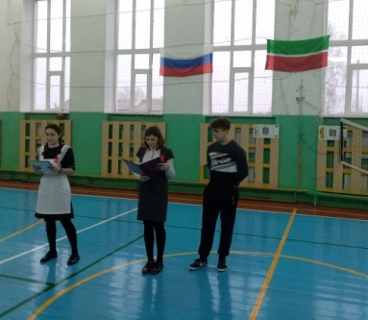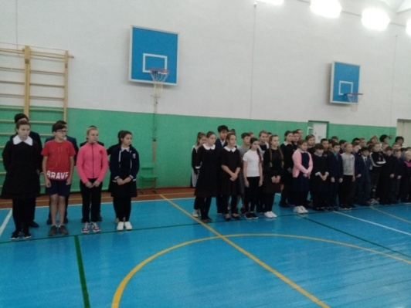
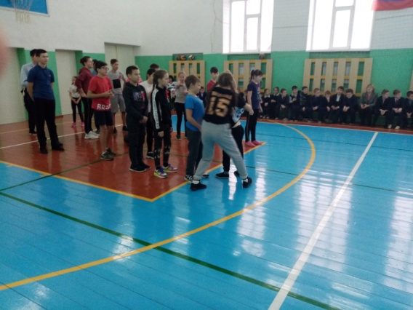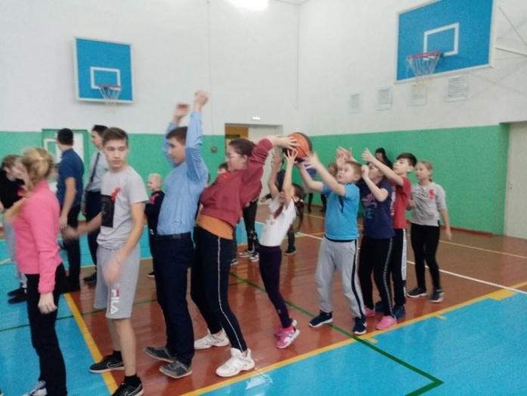

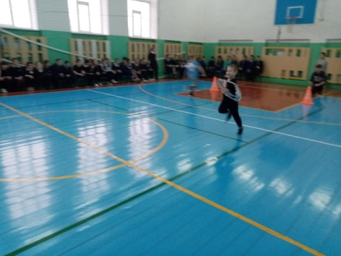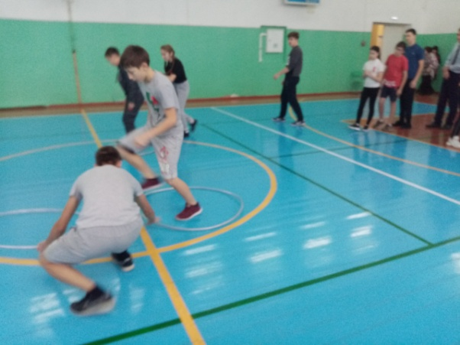

3 декабря- День Неизвестного Солдата в России.
«Нельзя научиться любить живых, если не умеешь хранить память о павших».
Эти справедливые слова принадлежат Маршалу Советского Союза
К.К. Рокоссовскому.
Ученики 10 класса подготовили мероприятие для учащихся 5-11 классов. Элеонора Владимировна рассказала, что 3 декабря 2014 года был принят закон, устанавливающий в России новую памятную дату – День Неизвестного солдата. Законом увековечивается память, воинская доблесть и бессмертный подвиг российских и советских воинов, погибших в боевых действиях на территории страны или за её пределами, чьё имя осталось неизвестным.
В пояснительной записке к закону говорилось, что «на территории России имеется бесчисленное множество могил советских воинов, на которых установлены памятники Неизвестному солдату. И эти места священны для нашего народа».
Не у всех тех, кто числится убитыми на войне, указано место захоронения. До сих пор на территории России и за её пределами остаются лежать непогребёнными безвестные останки наших воинов, защищавших интересы Отечества.
Неизвестный солдат Великой Отечественной войны погиб, защищая свой рубеж, маленький клочок своей Родины. Он не сдался, не поднял руки, не побежал, остался там, где застала его смерть, но не оставил потомкам своего имени.
3 декабря 1966 года в ознаменование 25-летней годовщины разгрома немецких войск под Москвой, прах неизвестного солдата был перенесён из братской могилы советских воинов, расположенной на 41-м километре Ленинградского шоссе, и торжественно захоронен в Александровском саду, у стен Кремля. 8 мая 1967 года на месте захоронения был открыт мемориальный архитектурный ансамбль «Могила Неизвестного солдата». Зажжён Вечный огонь от факела Героя Советского Союза А.П. Маресьева.
В центре мемориала — надпись «Имя твоё неизвестно, подвиг твой бессмертен».
С 12 декабря 1997 года в соответствии с Указом Президента России пост №1 Почетного караула перенесли от Мавзолея Ленина к Могиле Неизвестного солдата. Караул осуществляется военнослужащими Президентского полка. Смена караула происходит каждый час.
Указом Президента от 17 ноября 2009 года памятнику присвоили статус Общенационального мемориала воинской славы. Мемориальный ансамбль получился сдержанным, лаконичным и при этом очень достойным памяти защитников Отечества.
Его авторы: архитекторы Д.И. Бурдин, В.А. Климов, Ю.Р. Рабаев и скульптор Н.В. Томский сделали памятник на века.
Был показан видеоклип «Неизвестный солдат» Валерия Горбачева. Почтили минутой молчания память неизвестных солдат.
Спасибо Элеоноре Владимировне и ее ученикам за содержательный материал.
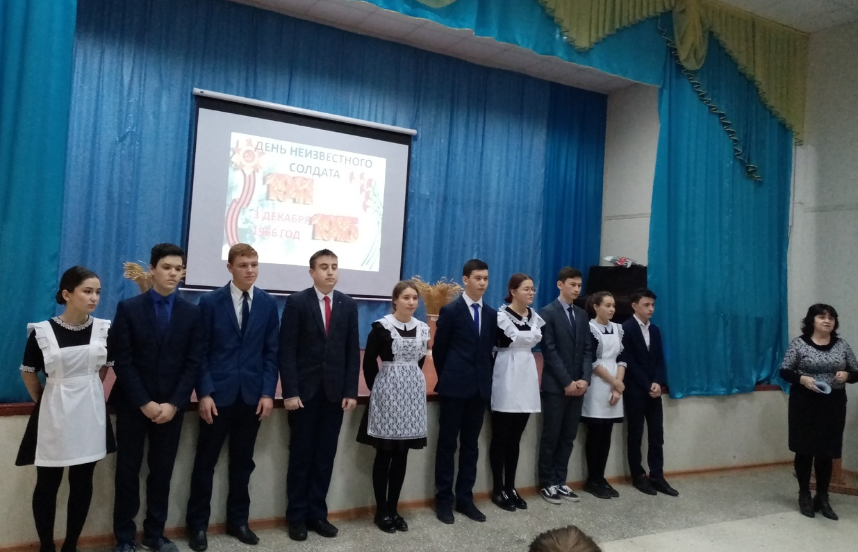

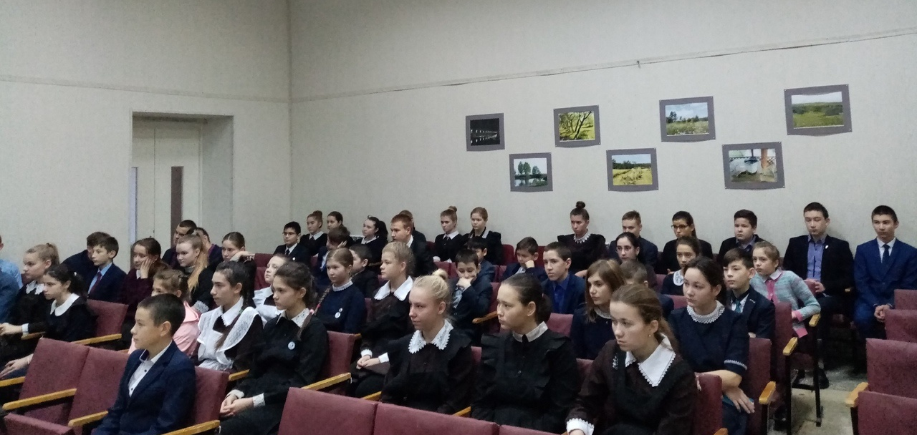

Прошли соревнования по баскетболу среди юношей (2004-2005 г.р.) базовых общеобразовательных школ в рамках XVI районной Спартакиады школьников «Старты надежд». Наша команда в составе Раиля, Аделя, Эдуарда, Валеры, Ислама сыграла достойно, боролась до конца. Уступили немножко, но показали достойный баскетбол наши парни. Молодцы!!!
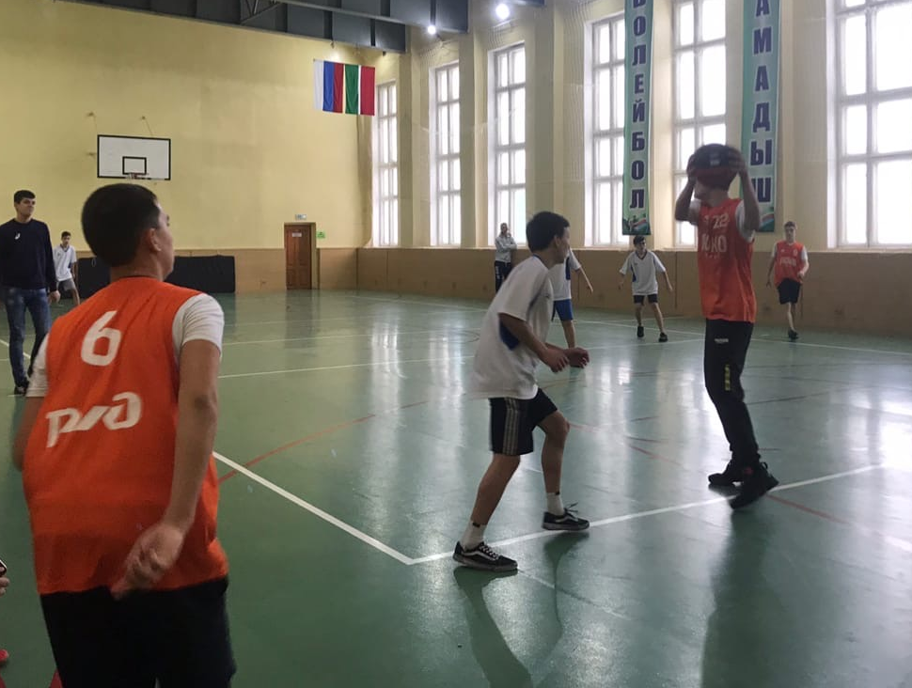

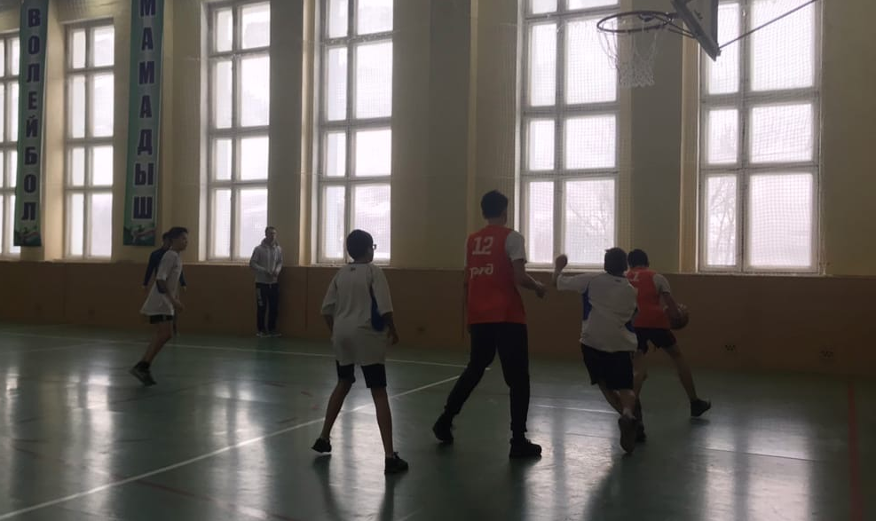

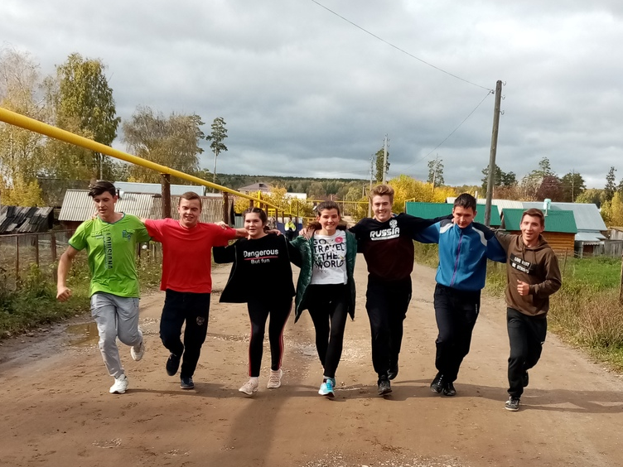

Сегодня наши выпускники писали итоговое сочинение по литературе. Сейчас будем ждать итоги этого экзамены. Будем надеяться, что все получат «зачет».

Добрые уроки
«Добрые уроки» - традиционная Всероссийская акция Ассоциации волонтерских центров (АВЦ) и Общественно-государственной детско-юношеской организации «Российское движение школьников» (РДШ), которая проводится при поддержке Министерства просвещения Российской Федерации с 2016 года. За весь период проведения в Акции приняло участие более 100 000 школьников.
Цель Акции: развитие гражданского самосознания и активности молодежи, популяризация добровольчества среди школьников. Волонтерские организации, педагоги, активисты-старшеклассники проводят познавательные уроки для школьников 4-11х классов о ценности и пользе гражданской активности, рассказывают об истории добровольческого движения и благотворительности, презентуют современные социальные проекты и инициативы, в которых можно принять участие.
5 декабря 2019 года объявлен «Днем единых действий» – масштабный старт Акции во всех регионах России. Дата 5 декабря выбрана не случайно – этот день объявлен Национальным днем добровольца (волонтера) в соответствии с Указом Президента Российской Федерации №572 от 27.11.2017 г.
Сегодня в 8.00 в актовом зале нашей школы для учащихся 5-11 классов и в кабинете центра "Точка Роста" для учащихся 2-4 классов в рамках Акции был показан документальный фильм о подрастающем поколении добровольцев (11 – 17 лет) – «Волонтеры будущего с последующим обсуждением тематики добровольчества.
Было рассказано о возможностях портала «Добровольцы России» (http://dobro.ru), где можно найти интересные мероприятия или проект, обучиться и увлекательно участвовать в волонтерском движении.
Затем желающие заполнили анкеты, поделились своими впечатлениями от просмотра фильма.
Появилось желание снять видеофильм о нашей волонтерской деятельности. Осталось только это желание воплотить в жизнь.
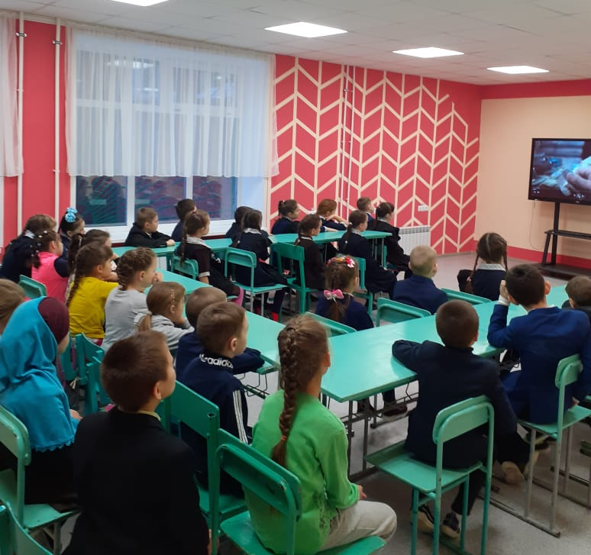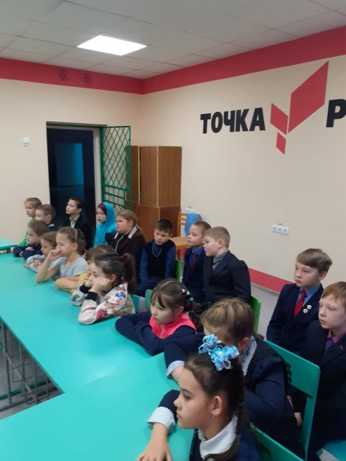

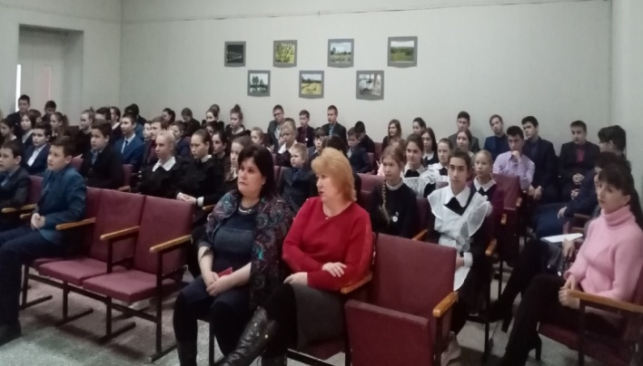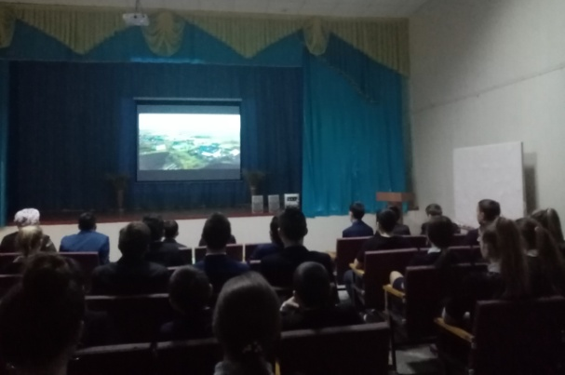
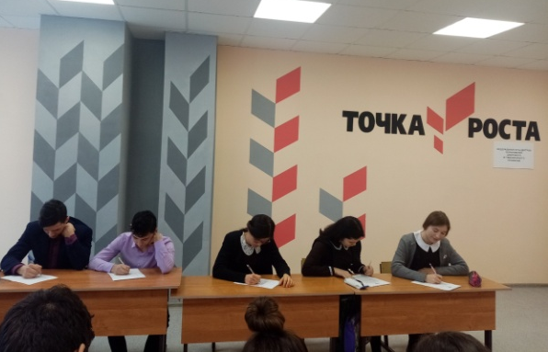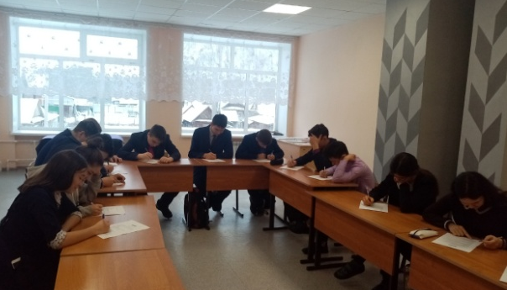

Конкурс рисунков «Берегите природу»
Неделю назад был объявлен конкурс рисунков «Берегите природу». Приняли учащиеся 1-4 классов.
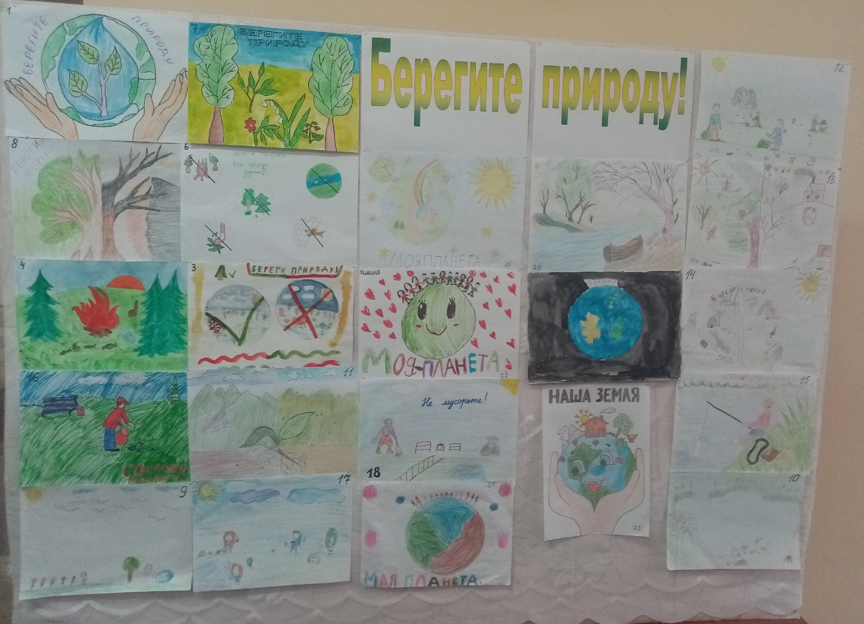

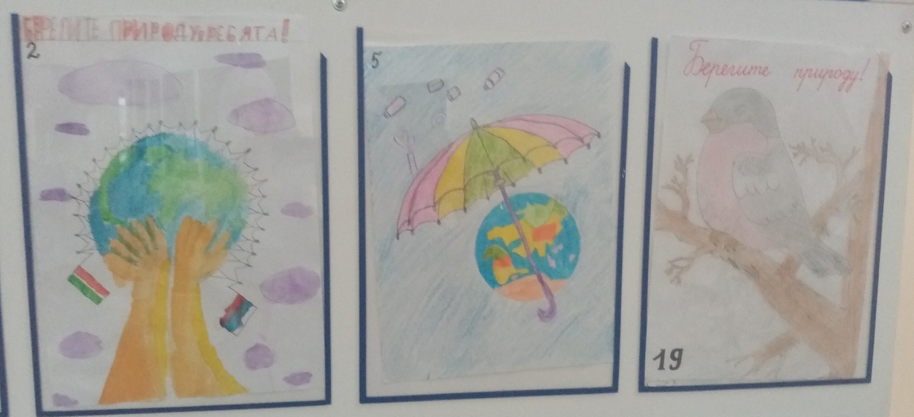
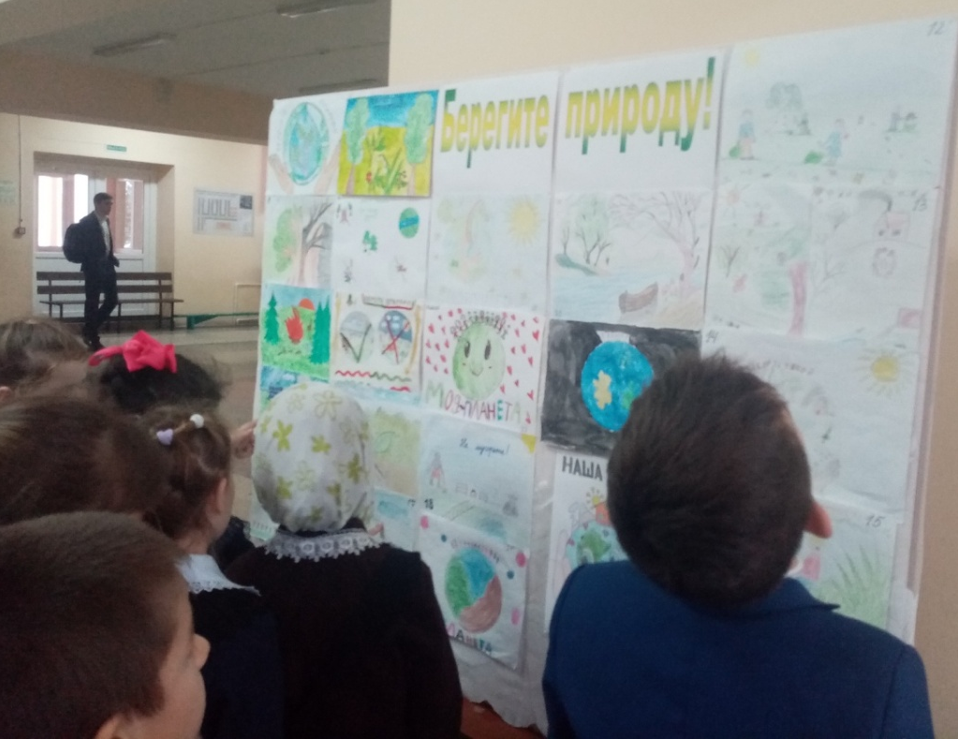
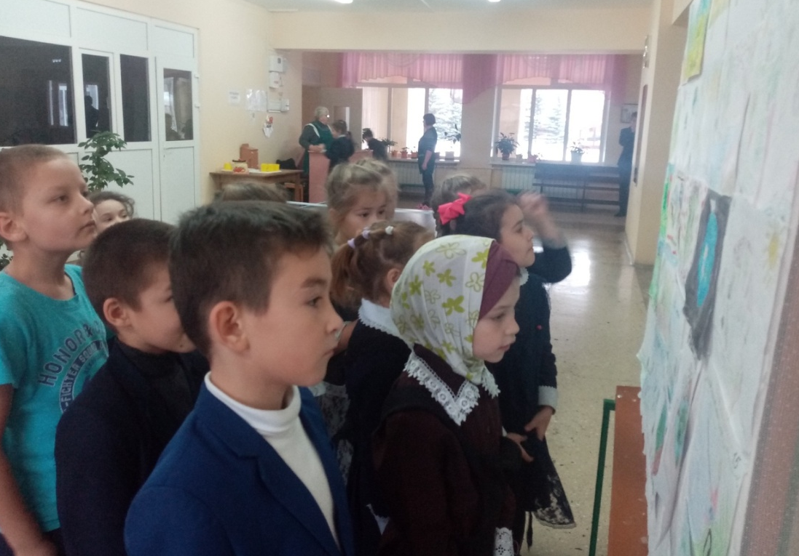
Конкурс рисунков «Берегите природу»
В этом году рисунки были пронумерованы, а на обратной стороне –имя автора. Каждый мог проголосовать только один раз. Написав на жетончике номер понравившегося рисунка, опускали в ящик для голосования.

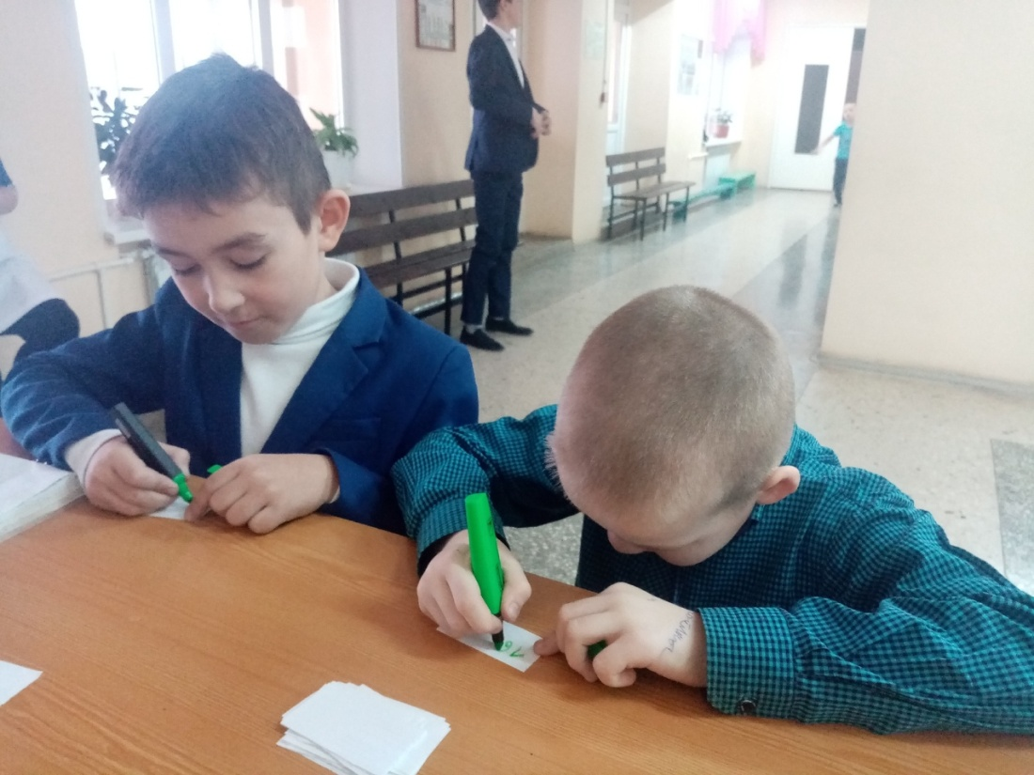
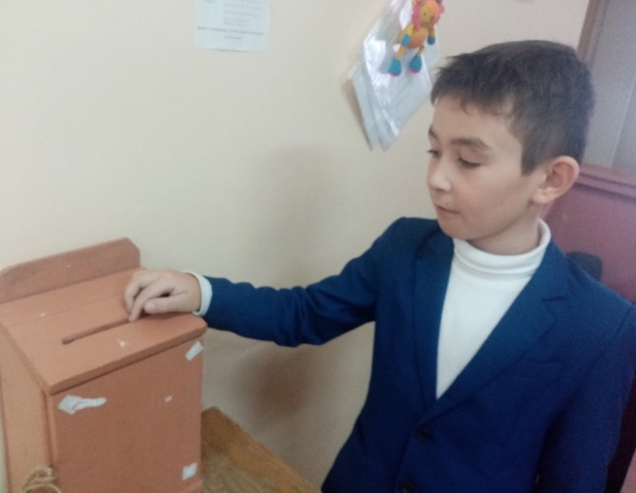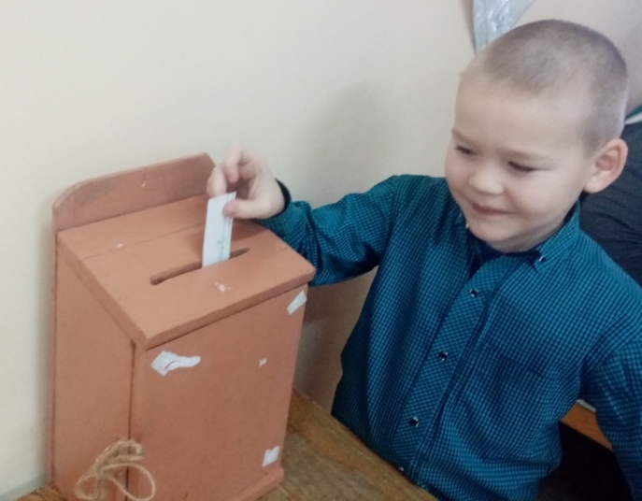
Конкурс рисунков «Берегите природу»
Приняли участие и гости школы- одиннадцатиклассницы Катмышской, Усалинской и Суньской школ, которые приехали на пробный ЕГЭ по математике. Спасибо, девушки, ваш голос был важен для объективности судейства.
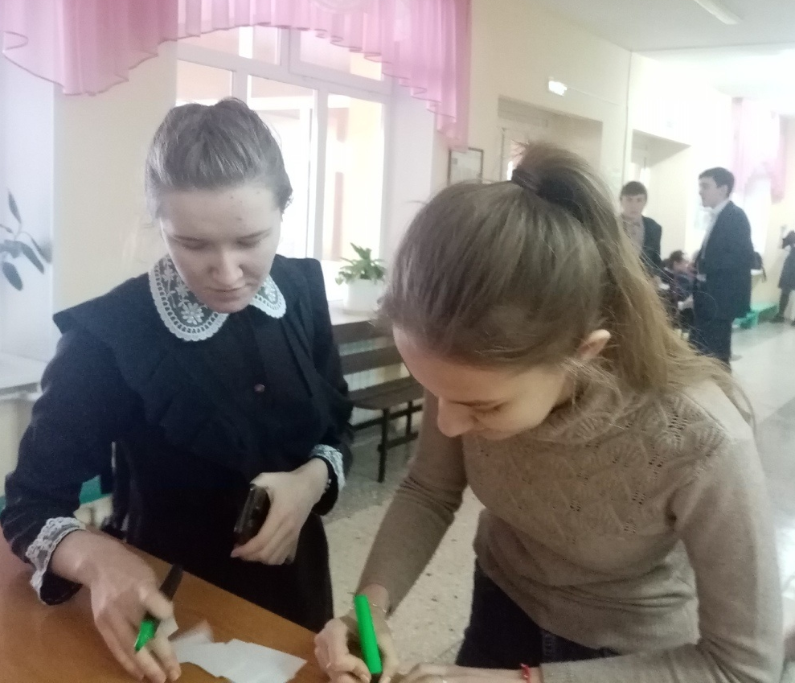

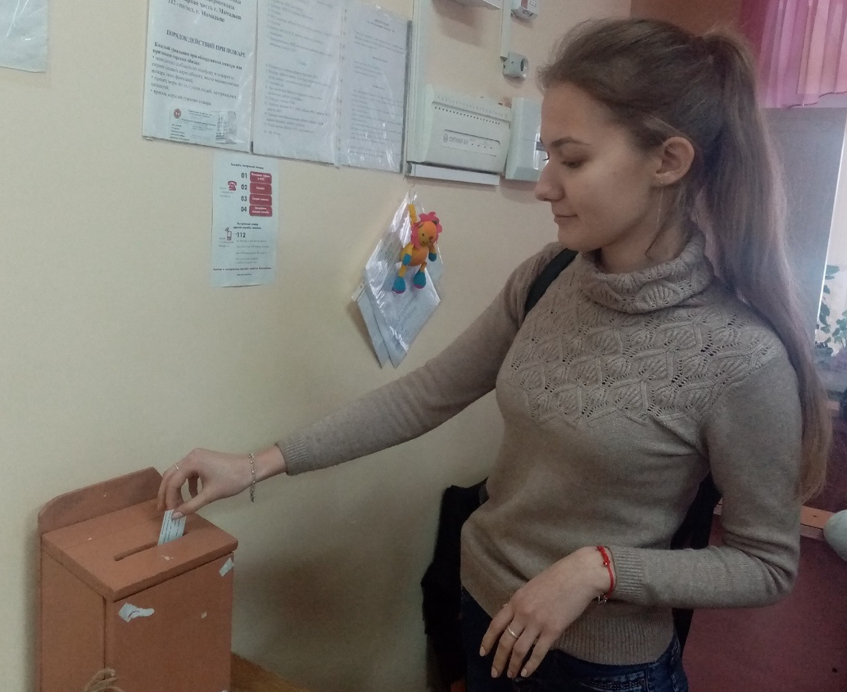

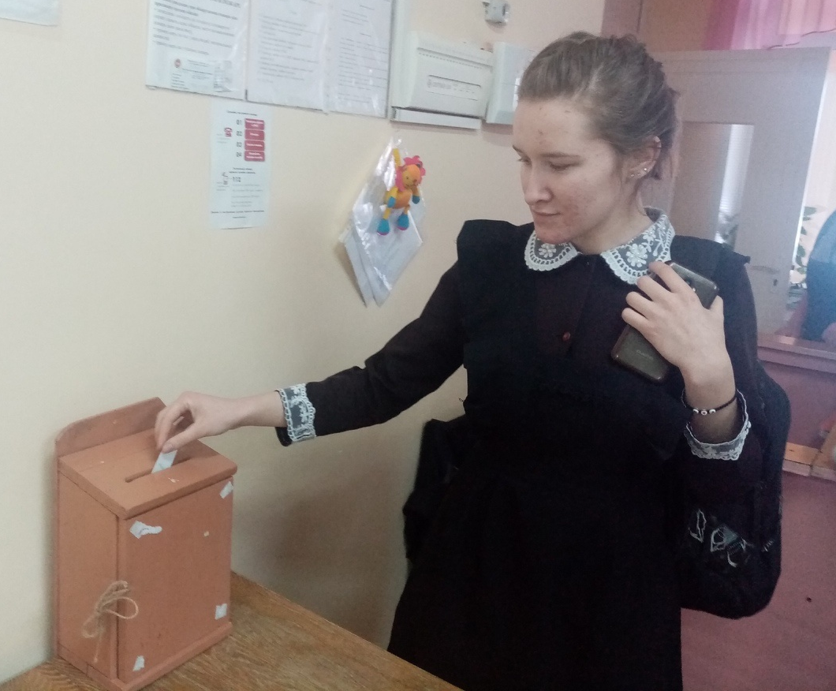
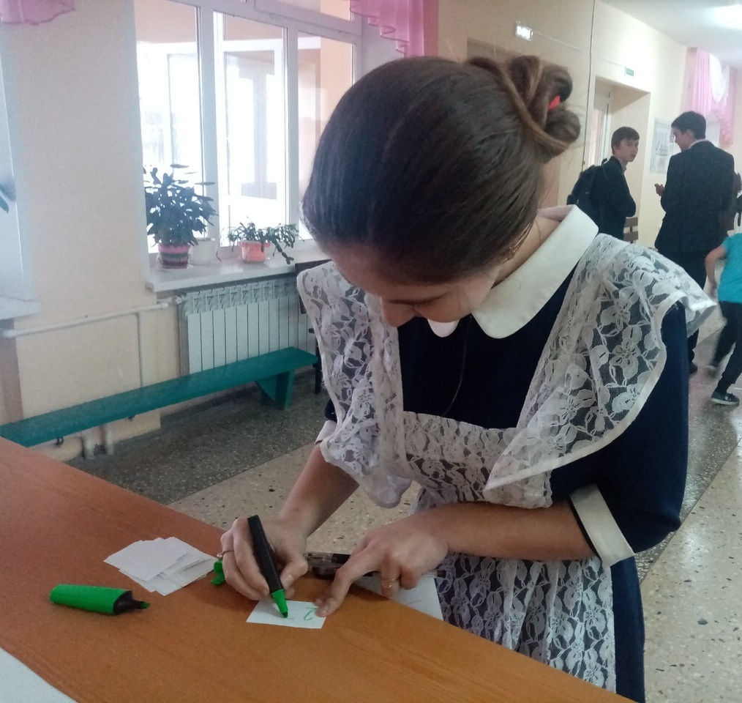
Барабанная дробь…
1 место Ясмина (1кл.)
2 – Милана (1 кл.) и Амина (3кл.)
3- Юра (4 кл.)
Всем большое спасибо за участие, и надеемся, что сюжеты рисунков не будут расходится с действительностью.
Хотим поблагодарить за помощь в этом конкурсе наших милых т. Аню и т. Нину.
#экология #природа #будетчистовтатарстане #ЗверосовхозскаяСОШ #РДШМАМАДЫШ #юныеэкологиРТ #юныеэкологиРДШ

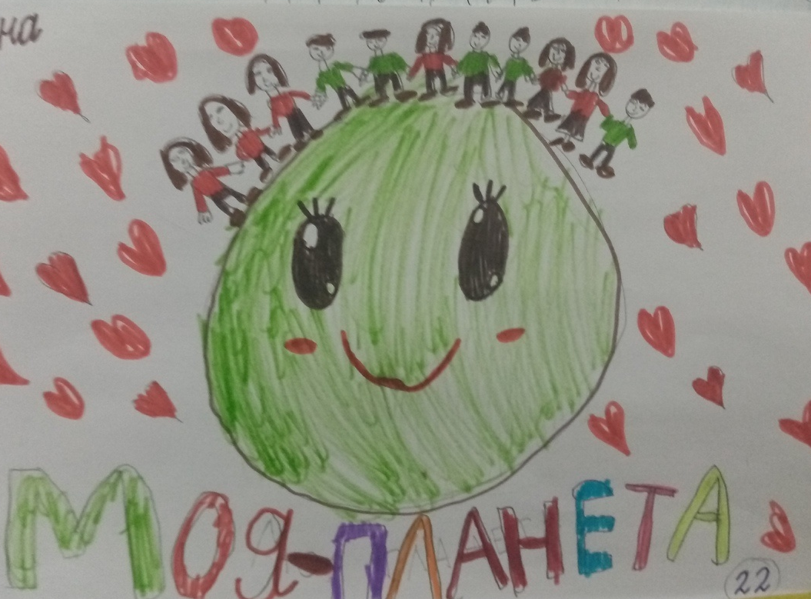

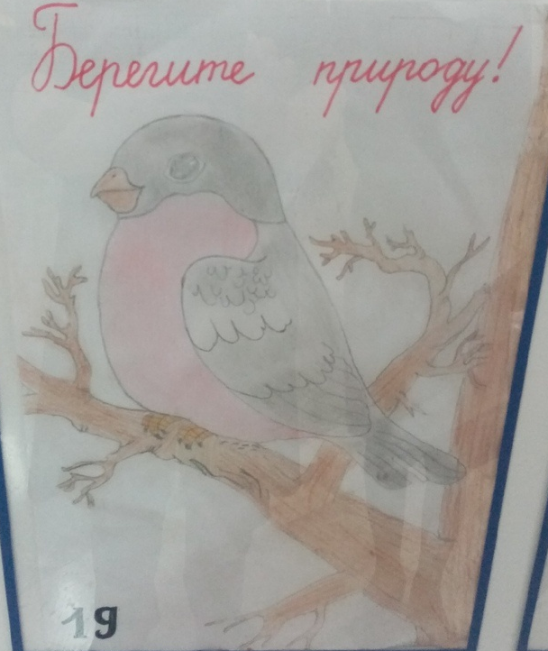

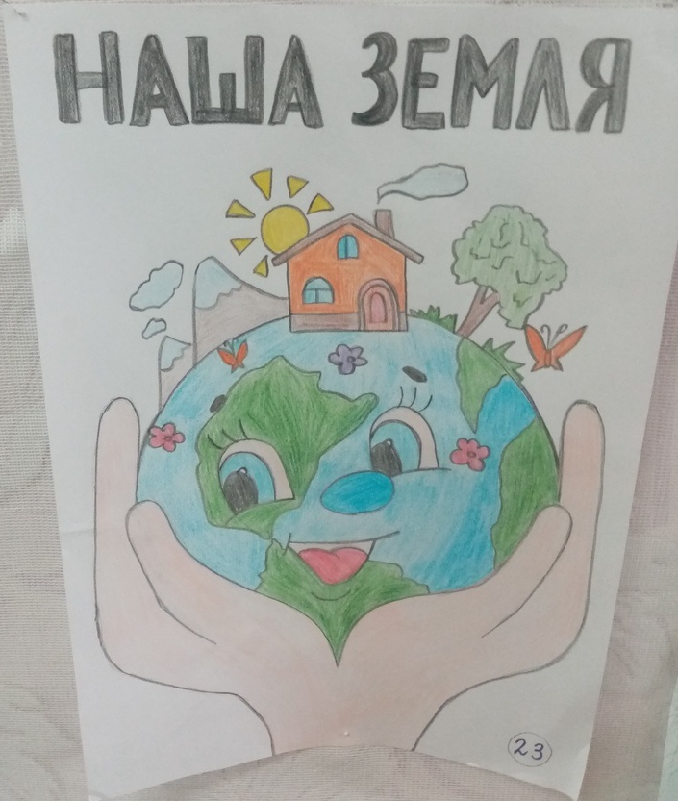

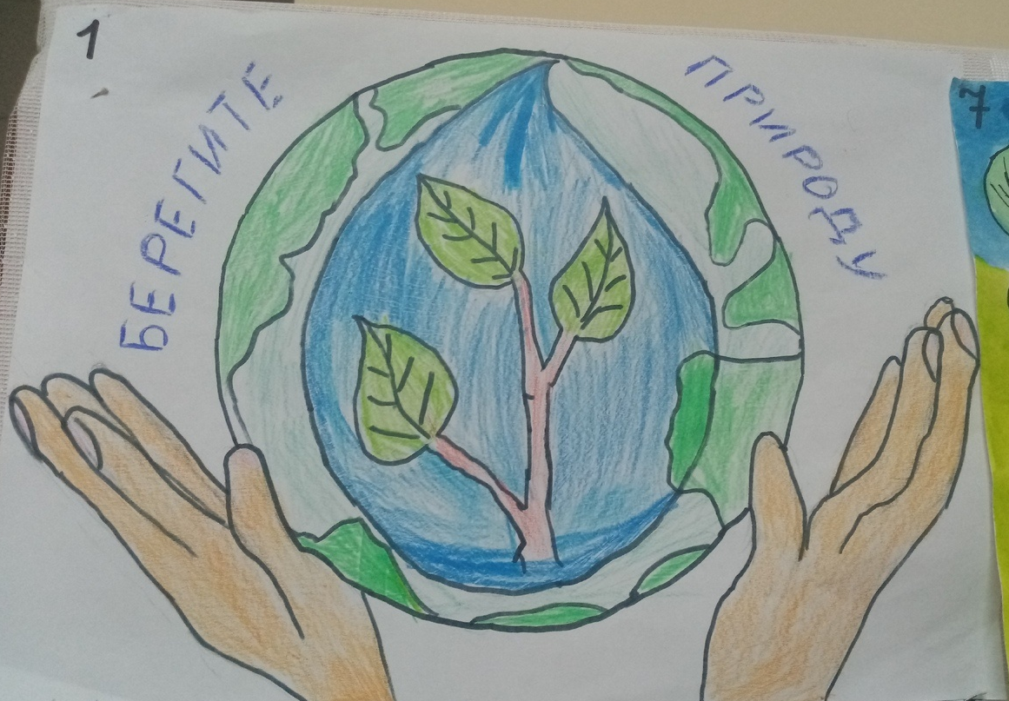

7.12.19.«ЭКОдверь»
Подводим результаты:
I место – двери 8 класса и актового зала (З.Г.)
II- 7 кл.
III- 10 и 6 кл.
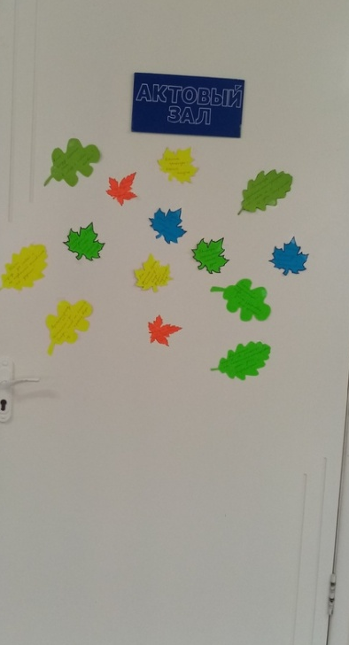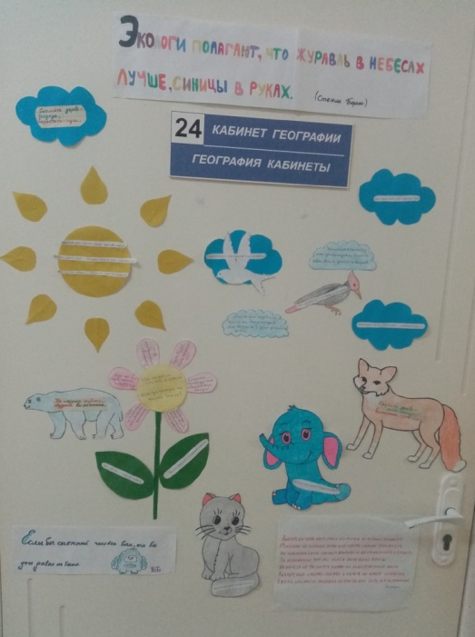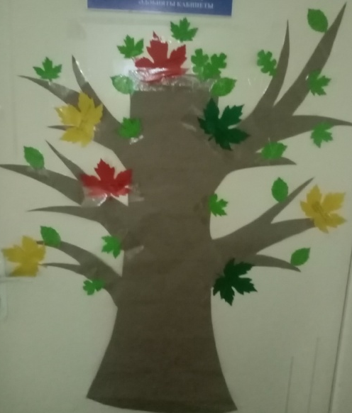
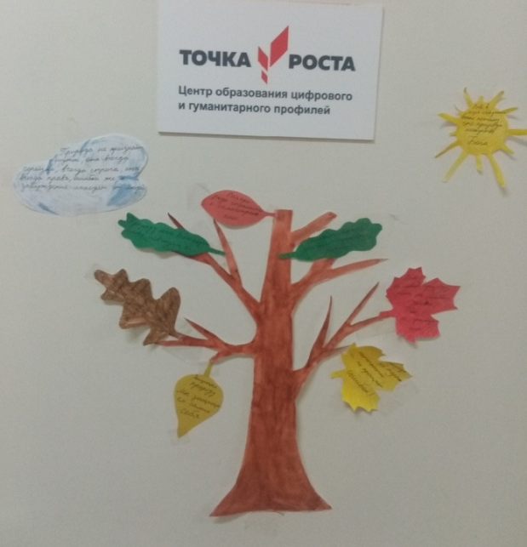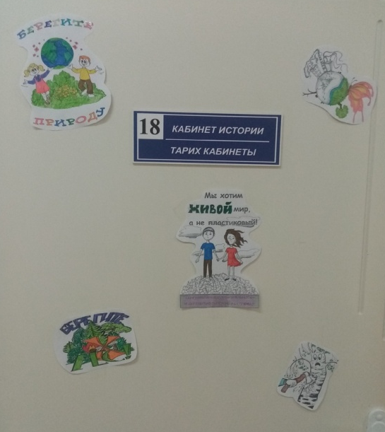

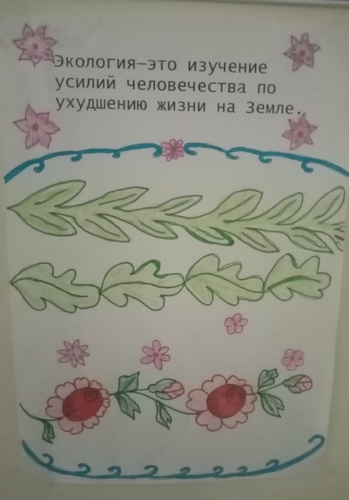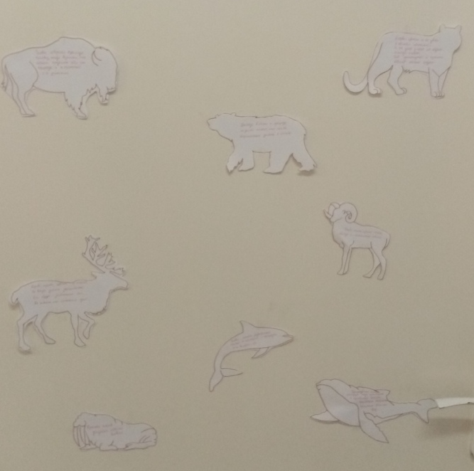

7.12.19. Памяти Учителя.
В деревне Кутлу- Букаш Рыбно- Слободского района прошёл турнир по волейболу памяти учителя и тренера Гаврилова Валерия Ивановича. Волейбол – это не только один из подвижных видов спорта, но и интеллектуальный. Необходимо в кратчайшее время принимать решение и оценивать не только свои дальнейшие действия, но и планы соперника. Эти качества и проявила наша сборная. В итоге III место. Ребята, вы молодцы!!!
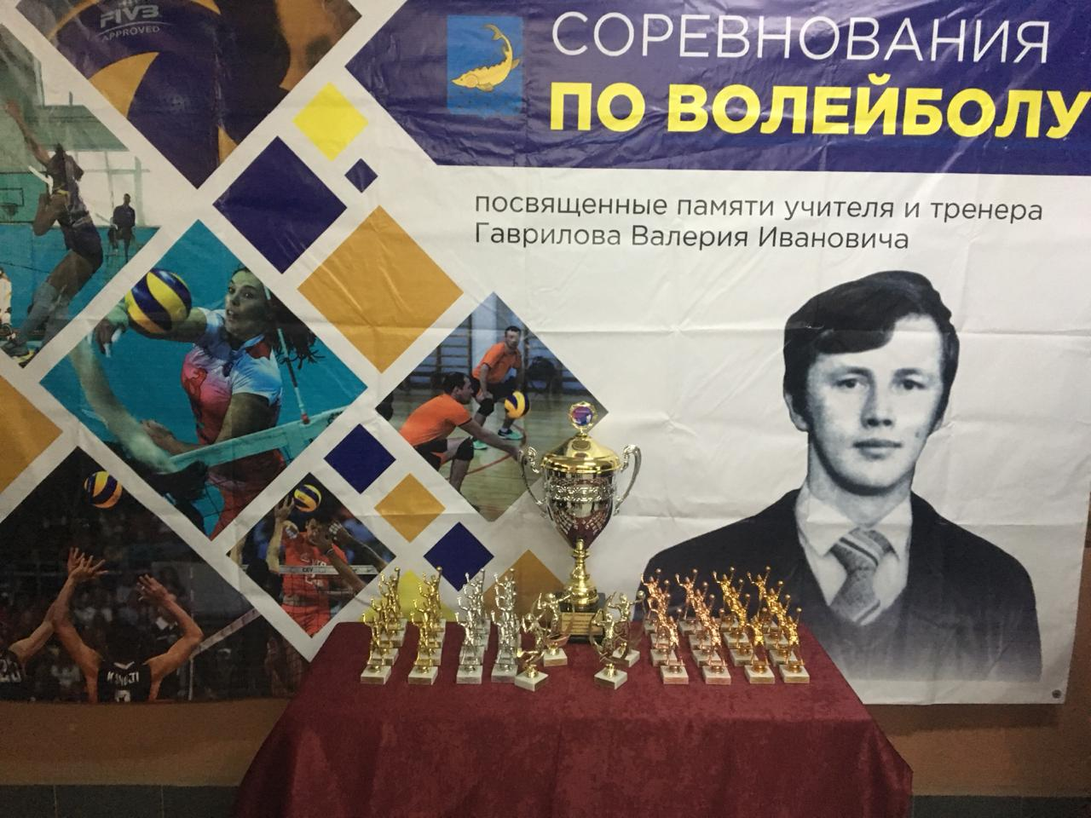
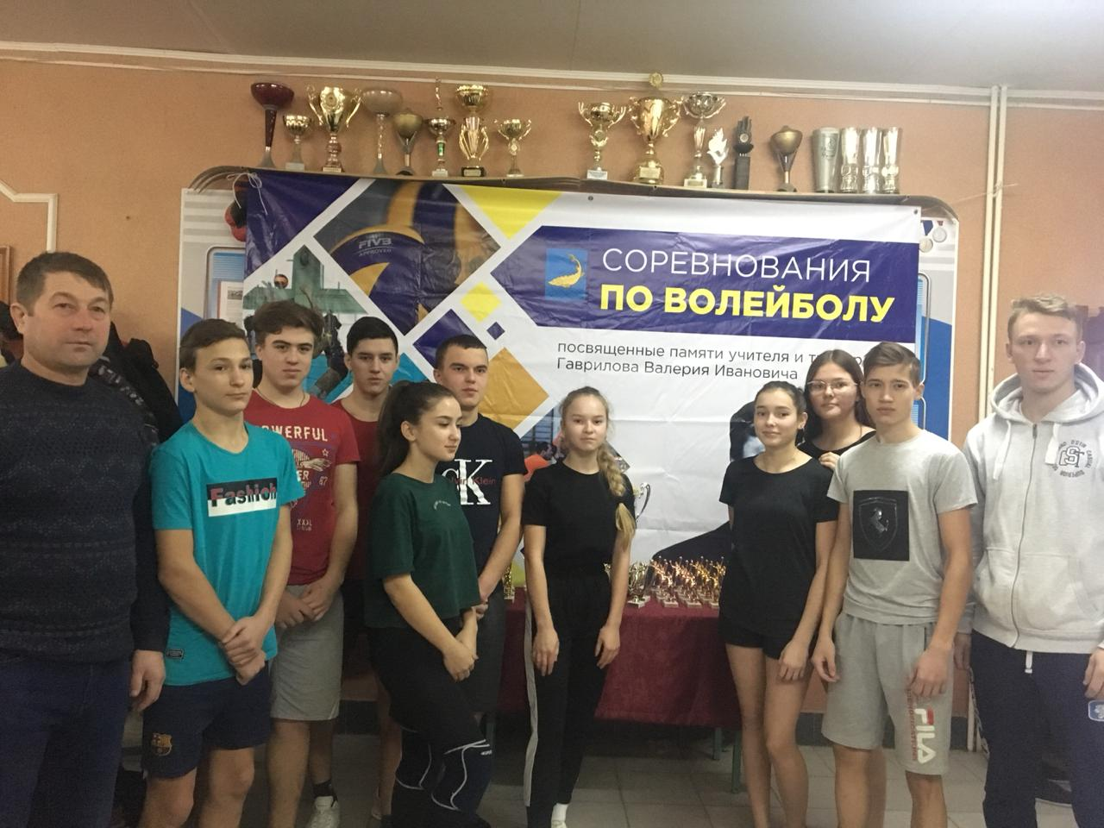
7.12.19.В рамках декады инвалидов
Сегодня в школе была организована ярмарка. Все быстро ушло. Остались довольные как продавцы, так и покупатели.
Также классные коллективы приняли участие в благотворительной ярмарке, которая прошла в районном Доме культуры. Ребята приготовили своими руками пастилу, связали носочки, пинетки, банные мочалки и др. Деньги, вырученные от продажи, пойдут людям с ограниченными возможностями.
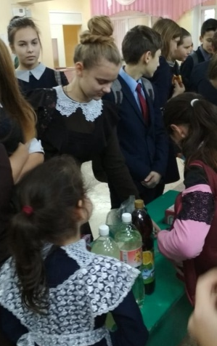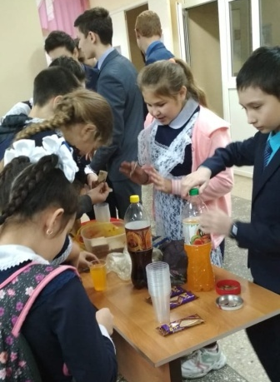
7.12.19.I Республиканский благотворительный фестиваль «Социальная ярмарка».
Помните, мы вас просили проголосовать за наши проекты в КАРТЕ ИНИЦИАТИВ: выпуск альбома «Бессмертный полк ЗСОШ» и установка мемориальной доски на доме, где жил Герой Советского Союза Москвин Михаил Кириллович?! Так вот проект «Бессмертный полк ЗСОШ» стал победителем!!! Мы собрали всю заявленную сумму 12000 рублей и 229 лайков. Второй проект собрал 183 лайков. И это наша общая ПОБЕДА!!!
Без вашей поддержки мы не смогли бы одержать победу. Хорошее дело спорится сообща! Кто проголосовал, положил денежку - большое Вам спасибо!!!
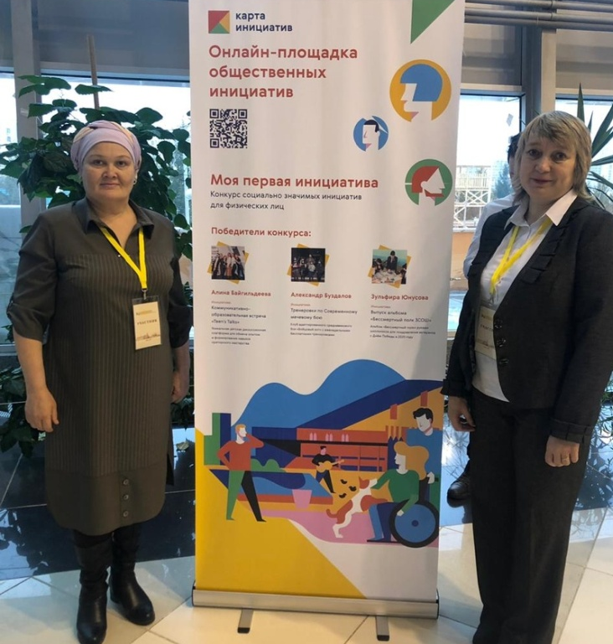
I Республиканский благотворительный фестиваль «Социальная ярмарка».
7 декабря 2019 года в Международном конно-спортивном комплексе «Казань» состоялся I Республиканский благотворительный фестиваль «Социальная ярмарка».
Мероприятие собрало представителей социально-ориентированных некоммерческих организаций, бизнеса и органов государственной и муниципальной власти. Была организована выставка проектов СОНКО и предпринимателей с возможностью подписания соглашений о сотрудничестве между СОНКО и бизнесом. Обсудили ключевые аспекты взаимодействия бизнеса и НКО, теорию и практику их сотрудничества, компетенции и профессионализм представителей некоммерческого сектора.
Организаторами события выступили Правительство РТ, Общественная палата РТ и Республиканский ресурсный центр по поддержке СОНКО.
*СО НКО - это "СоциальноОриентированная Некоммерческая Организация."
На фото Сафин Т. Ф., член Общественной палаты РТ, председатель регионального общественного движения «Наше дело», победители Байгильдеева Алина с инициативой «Коммуникативно-образовательная встреча"Teen's Talks"» и Буздалов Александр с.Пестрецы «Тренировки по современному мечевому бою».
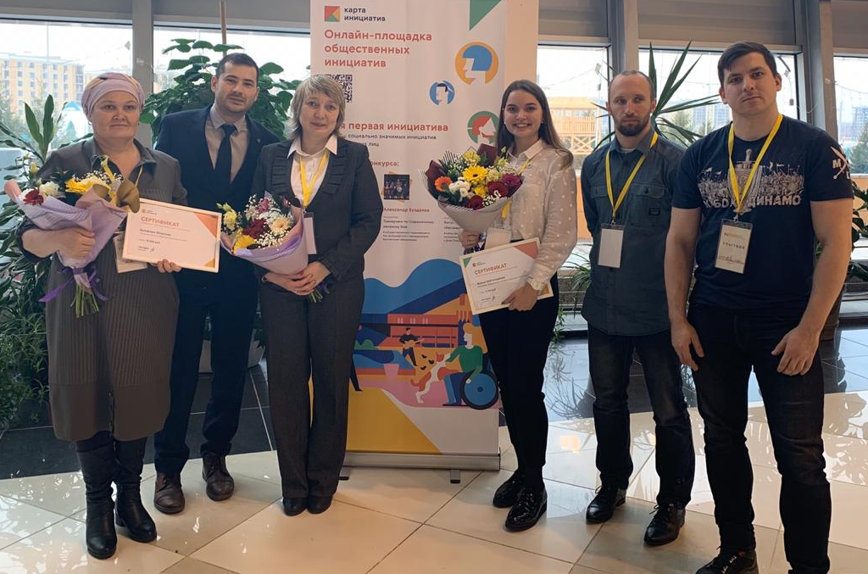
7.12.19. I Республиканский благотворительный фестиваль «Социальная ярмарка».
На фестивале было 4 площадки. Светлана Владимировна и Зульфира Гараевна приняли участие в рабочей площадке № 2 «Профессиональная общественная деятельность. Ключевые аспекты современных НКО», где прошло обсуждение таких программ, как профилактика социального сиротства Российского комитета «Детские деревни-SOS» г.Москва, фонд «Нужна помощь» г.Москва, Инклюзивный ресурсный центр г.Самара, региональный центр «Сыны отечества» г.Набережные Челны.
Затем было награждение.
Сафин Тимур Фадбирович, член Общественной палаты РТ, председатель регионального общественного движения «Наше дело», вручил сертификат победителя конкурса «Моя первая инициатива» за проект «Бессмертный полк ЗСОШ». Сумма составила 12000 рублей. (Отчет предоставим).
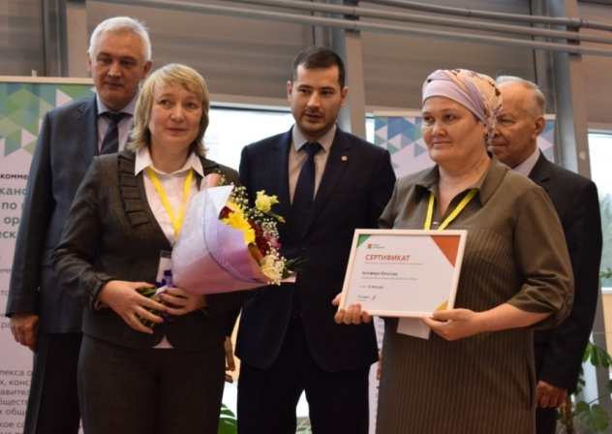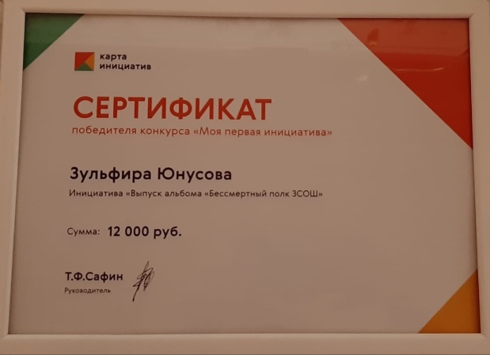

"Школьная Волейбольная Лига" -это турнир по волейболу среди обучающихся общеобразовательных организаций Республики Татарстан
Согласно Положению рейтингового конкурса общеобразовательных организаций, команды общеобразовательных организаций, которые зарегистрировались и провели (или проводят) Внутришкольный этап и разместили отчеты о проведенных играх в полной мере начисляются баллы, которые позволяют общеобразовательным организациям участвовать в рейтинговом конкурсе и стать номинантами на награждение от Исполнительной дирекции "ШВЛ" РТ.
В нашей школе учащиеся 5-11 классов разделили на две группы: младшая (5-7 классы) и старшая (8-11 классы).
В младшей группе победителем стал 6 класс, 2место -7 класс,3 место- 5кл.
Сегодня играли 8 и 9 классы. Победил в этой игре 9 класс. Им еще предстоит сыграть со сборной 10-11 классов.
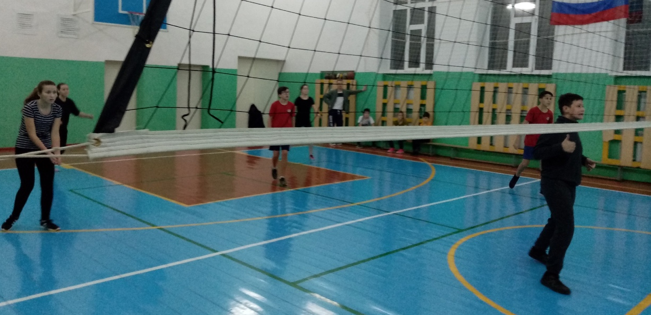

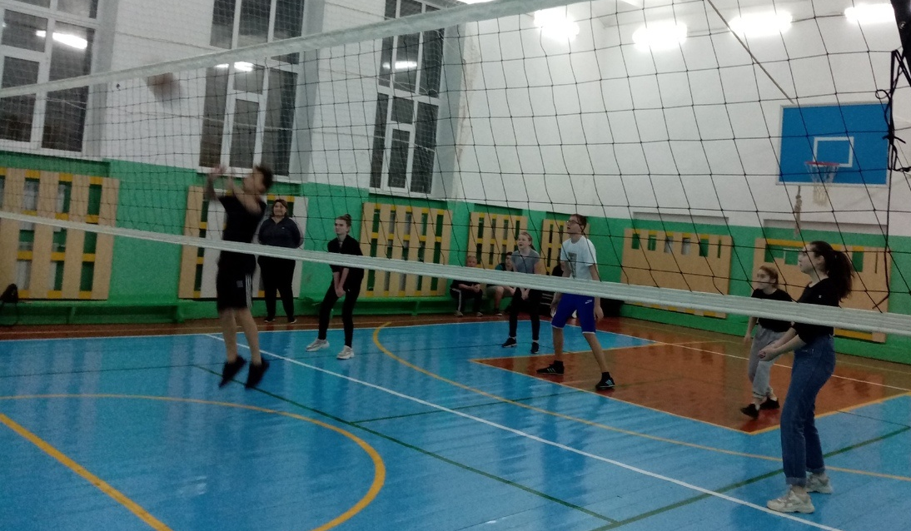
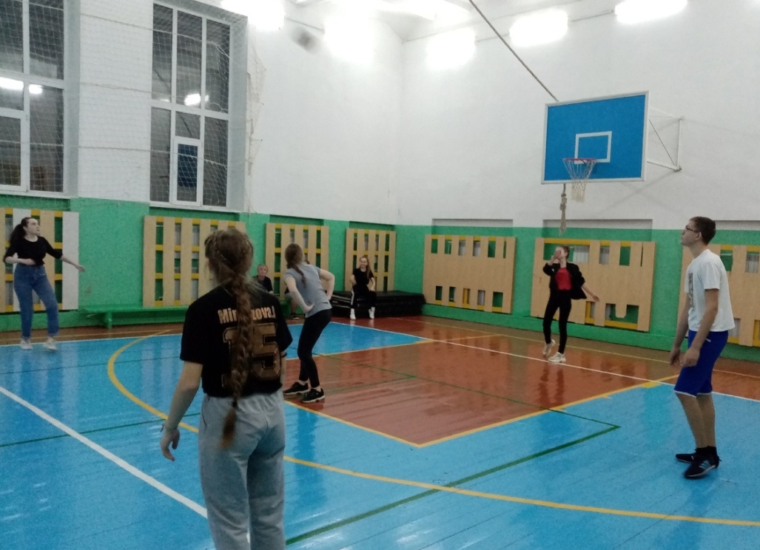

9 декабря - День Героев России
В актовом зале прошло мероприятие, посвященное этому памятному Дню, которое подготовила Элеонора Владимировна.
Честь офицера и беззаветная преданность Отчизне – это про тех, кто сегодня отмечает День Героев Отечества. Этот возрожденный праздник объединяет боевых Ордена святого Георгия и Ордена Славы. Его история уходит корнями во времена Екатерины Великой и тесно переплетена с судьбами многих воинов.
Герой Отечества в привычном понимании – военный человек, совершивший подвиг в бою, нередко и сложивший голову во имя Отечества. Александр Матросов в годы Великой Отечественной войны, другой Александр – Прохоренко – в наше время – в Сирийской Арабской Республике.
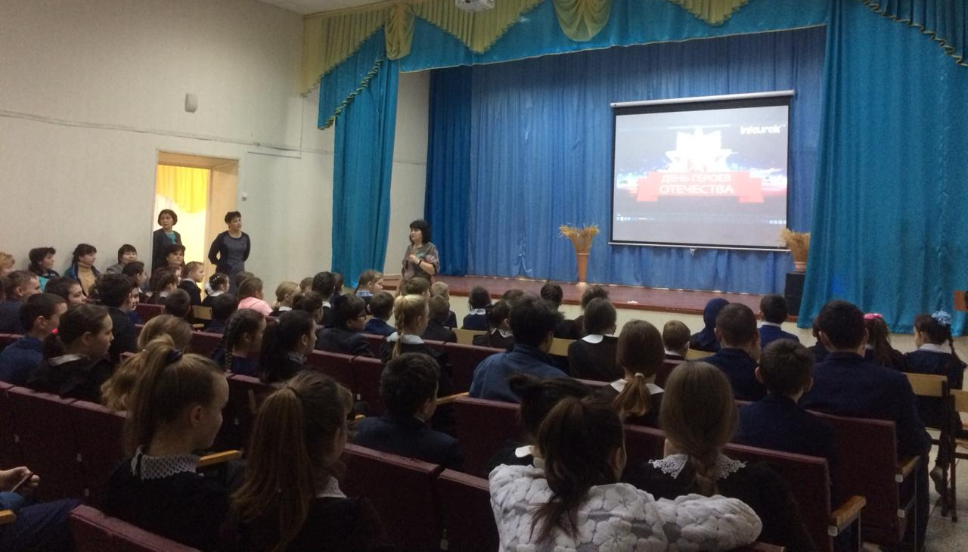
Роберт Рождественский — Баллада о красках
Наши ребята приняли участие в V Открытом районном турнире по борьбе «Корэш» среди юношей 2002-2009 г.р.на призы Управления сельского хозяйства и продовольствия в рамках XVI муниципальной Спартакиады «Старты надежд». Ребята очень старались, и у них неплохо получилось, если учесть, что они к этому виду спорта относятся любительски. Ребята, вы молодцы!
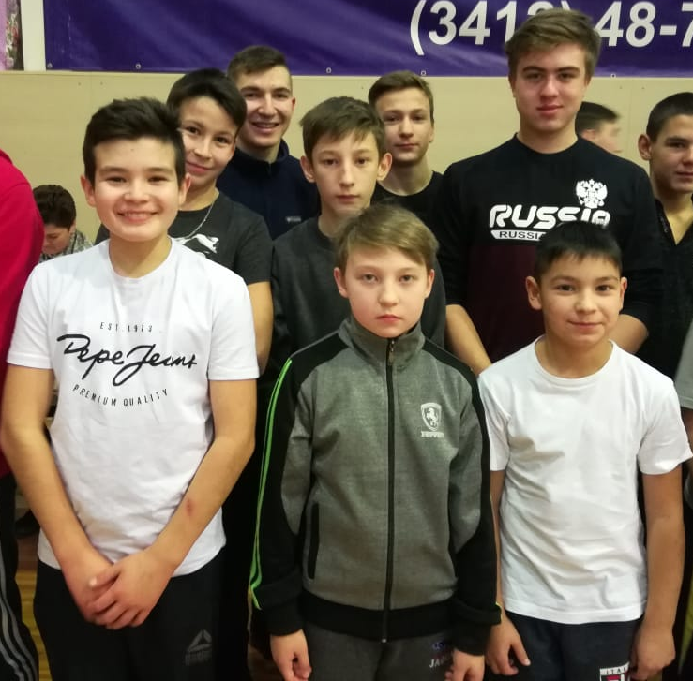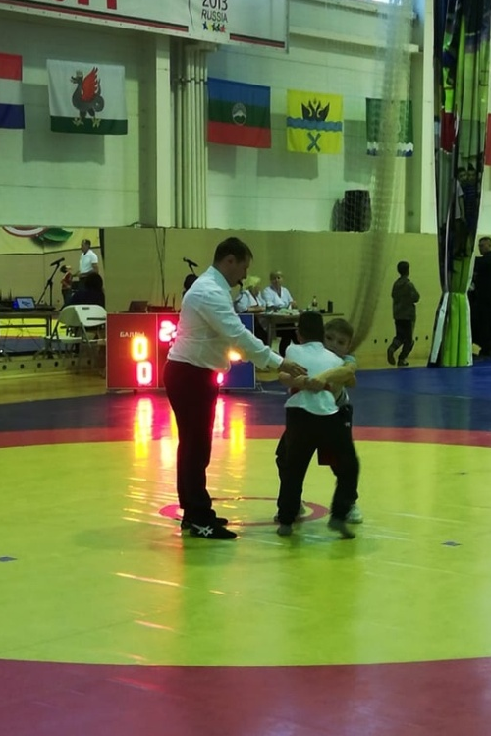
С 10 декабря в Зверосовхозской школе начинается цикл бесед по правам ребенка.
После Второй мировой войны из всех уголков Земли: с севера, юга, запада и востока, из бедных и богатых стран, из королевств и республик – съехались люди. Там были женщины и мужчины с разным цветом кожи, говорящие на разных языках, но их объединяла одна идея. Они хотели сделать так, чтобы больше никогда не было войн, люди не знали нужды, невиновные не боялись наказания. Поэтому они создали Организацию Объединенных Наций, и все вместе составили Всеобщую декларацию прав человека. Это случилось 10 декабря 1948 года. Всеобщая декларация прав человека — эпохальный документ, в котором были провозглашены неотъемлемые права, присущие каждому человеку вне зависимости от его расы, цвета кожи, пола, языка, религии, политических или иных убеждений, национального или социального происхождения, имущественного, сословного или иного положения. Декларация существует более чем на 500 языках.
После того как была принята Всеобщая декларация прав человека, люди поняли, что абсолютно всех людей в наше время защитить не удастся.
Значит, сначала надо позаботиться о самых слабых членах общества. Так появилась новая расширенная Декларация прав ребенка, потому что дети – это не только часть населения планеты, а ее будущее. Какими эти дети вырастут, такой мир, такое общество они и построят. Спустя несколько лет был принят еще более значимый документ – Конвенция ООН о правах ребенка. В 1989 г., Конвенция о правах ребенка вступила в силу в России.

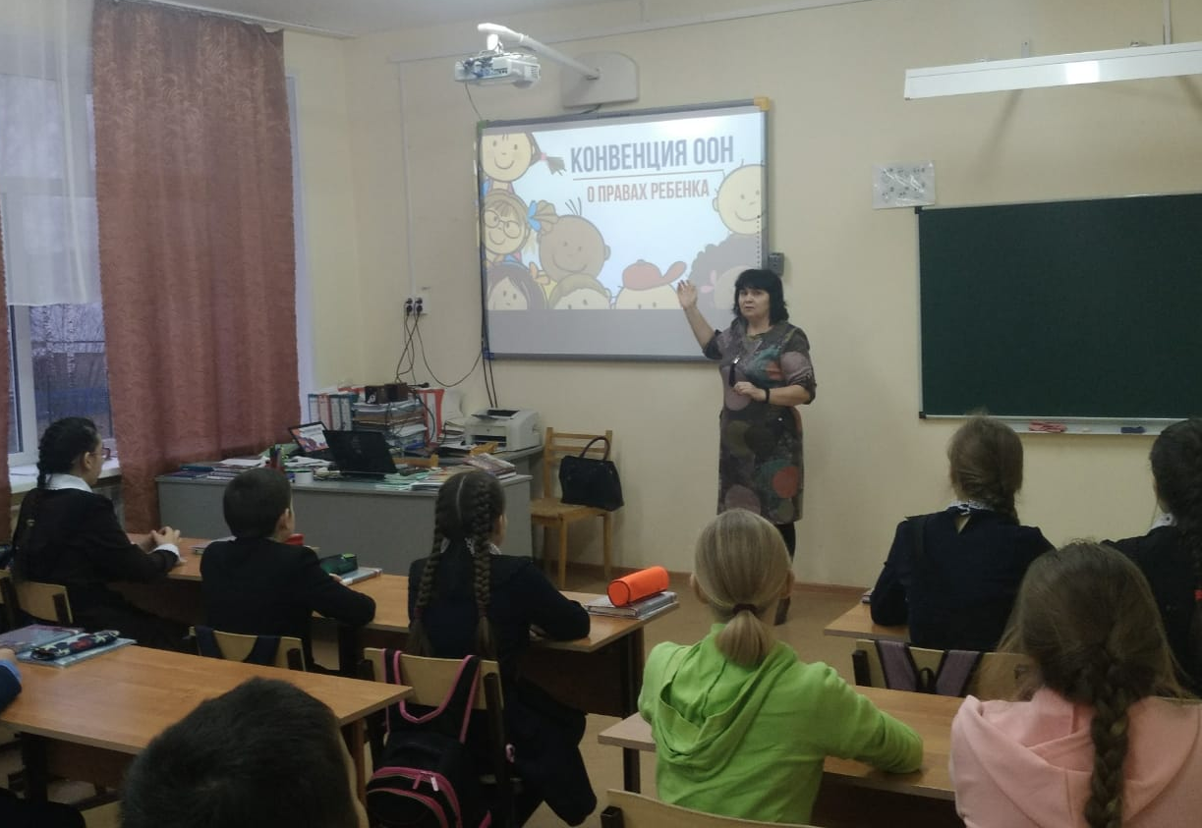
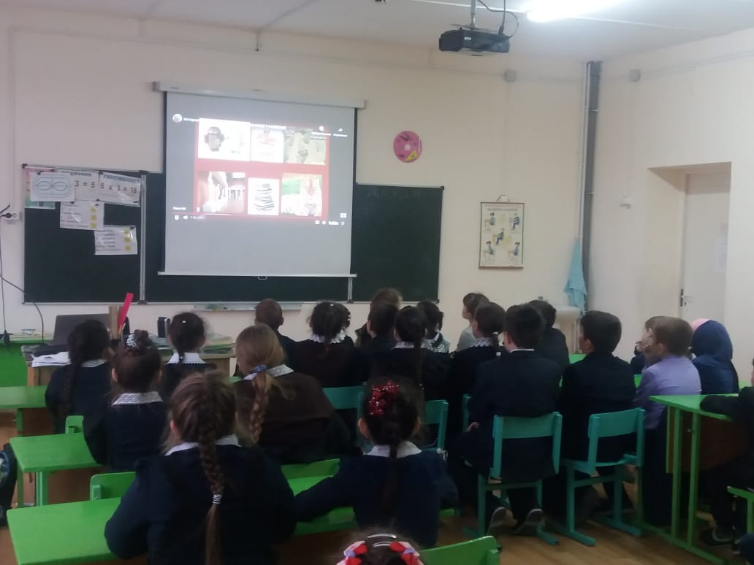

Еще двое ребят пополнили ряды Российской Армии: Булат и Володя. Они и на выпускном альбоме рядышком, и в один день призвались. Булат, не задерживаясь в столице нашей республики, уехал в столицу нашей страны, а точнее в Подмосковье. Володя ждет своего назначения.
Владимир и Булат!!! Желаем отменного здоровья, преданной службы, верных товарищей! Пускай над родиной всегда улыбается светлое солнце! Служите честно и достойно, не бойтесь трудностей, звоните чаще родителям, друзьям и любимым девушкам! А мы, глядя на вас, можем сегодня с уверенностью сказать, что нам можно спать спокойно, зная, что нас защищают такие достойные люди, как вы.
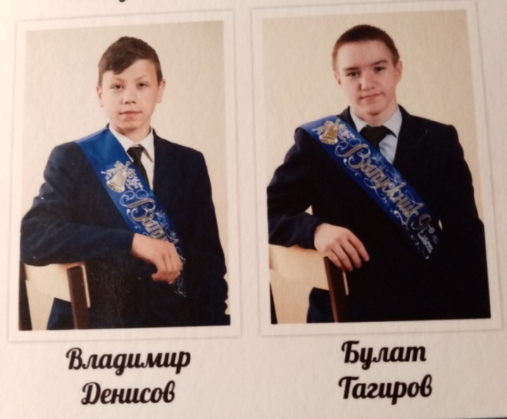
Единый урок по безопасности в сети "Интернет".
Для всех классов прошёл Единый урок по безопасности в сети "Интернет".
Единый урок представляет собой цикл мероприятий, направленных на повышение уровня кибербезопасности цифровой грамотности, а также на обеспечение внимания родительской и педагогической общественности к проблеме обеспечения безопасности и развития детей в информационном пространстве.
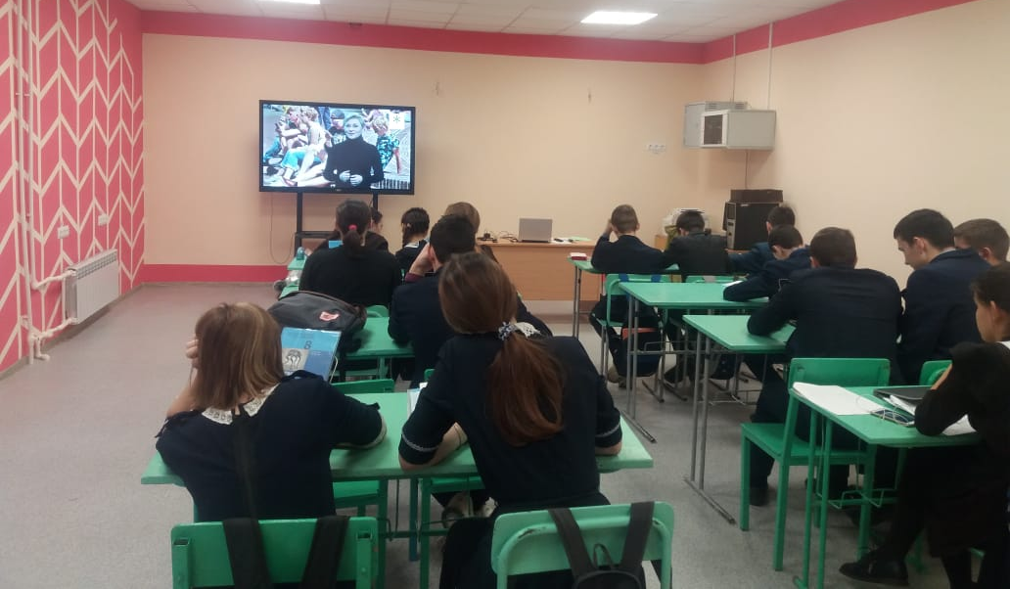
Тематическое занятие с учениками 5 класса по правам ребенка «Я имею право». Ребята просмотрели видеоролик и выполнили творческое задание, перечислив все права, которыми обладают дети.
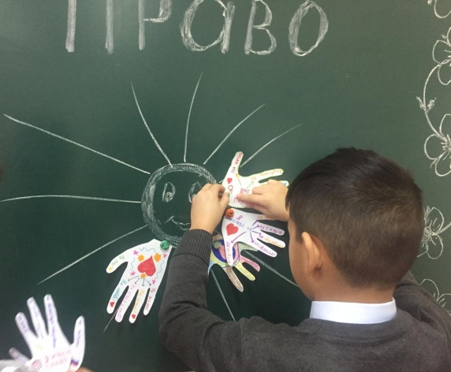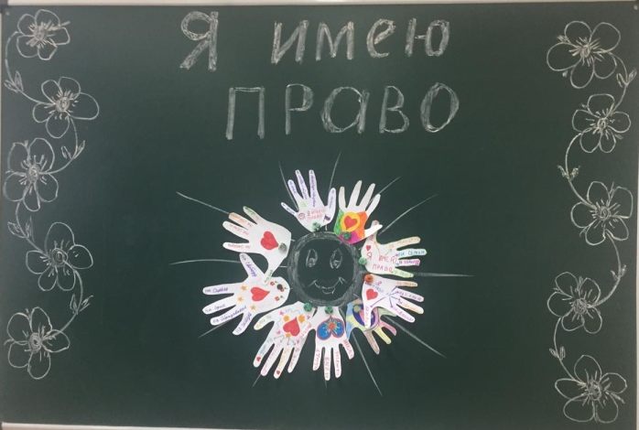

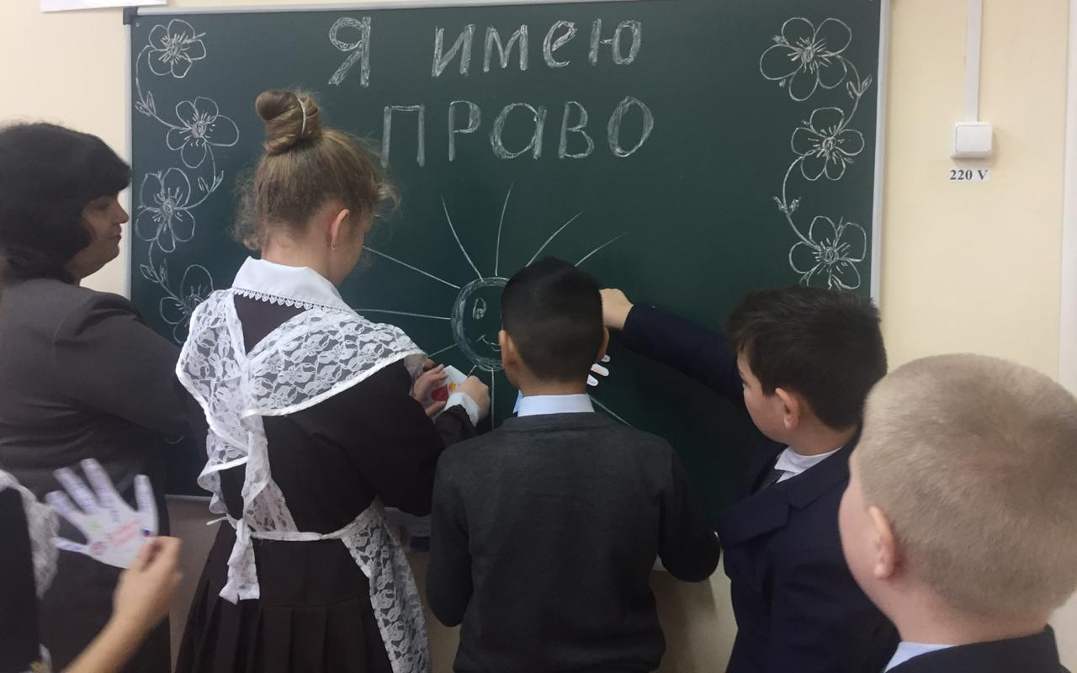
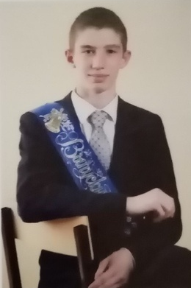
Сегодня проводили Алмаза в армию. Родные, близкие будут ждать возвращения сильного, смелого, бравого парня, который станет настоящей гордостью нашей Родины, который сможет отстоять свою семью и все свои мечты.
Алмаз, желаем тебе здоровья и крепких сил, проявить свой характер и отдать долг любимой Родине, а также упорства, настойчивости и огромных достижений. Пусть служба идёт легко и славно, пусть каждый день знаменуется личным достижением и похвалой командира. Удачи, боец Мингазов!

В Казани 12 декабря прошел Республиканский форум классных руководителей и родительской общественности, а также семинар в рамках Форума «Возможности комплекса интерактивных программ «Классное Содружество в объединении воспитательного потенциала семьи и школы».
Зульфира Гараевна приняла активное участие на этом форуме: «Было интересно. Приехали представители из 43 районов. Спели под гитару песни детства, юности».
Организаторы форума: Министерство образования и науки Республики Татарстан, АНОО «Центр образования «Егоза», Консультативно-методический центр Владимира Дергунова «Лесное Чудо».
Цель форума - содействовать объединению воспитательных возможностей семьи и школы для вовлечения детей и подростков в конструктивную деятельность и живое общение; раскрыть значительный воспитательный потенциал комплекса интерактивных программ «Классное Содружество» для занятий с детьми в школе и дома.
Задача данного форума и семинара – раскрыть новые возможности в объединении воспитательного потенциала семьи и школы, скорректировать их совместную работу, рассказать о новом этапе в реализации проекта «Классное Содружество» - объединении читателей детского фэнтези в «Команды – 2.0» для созидательной деятельности и живого общения по примеру тимуровского движения 40-х годов прошлого века.
Семинар провел Владимир Александрович Дергунов, к.п.н., Почетный работник сферы молодежной политики РФ, автор популярных программ и проектов для детей подростков, педагогов и родителей , в т.ч. «Путь к наследию», «Спутник следопыта», «Робинзон», «К истокам гражданственности», «Галстучная страна», «Дорога Добра.Ру», «Бинилект», «Лесное чудо».
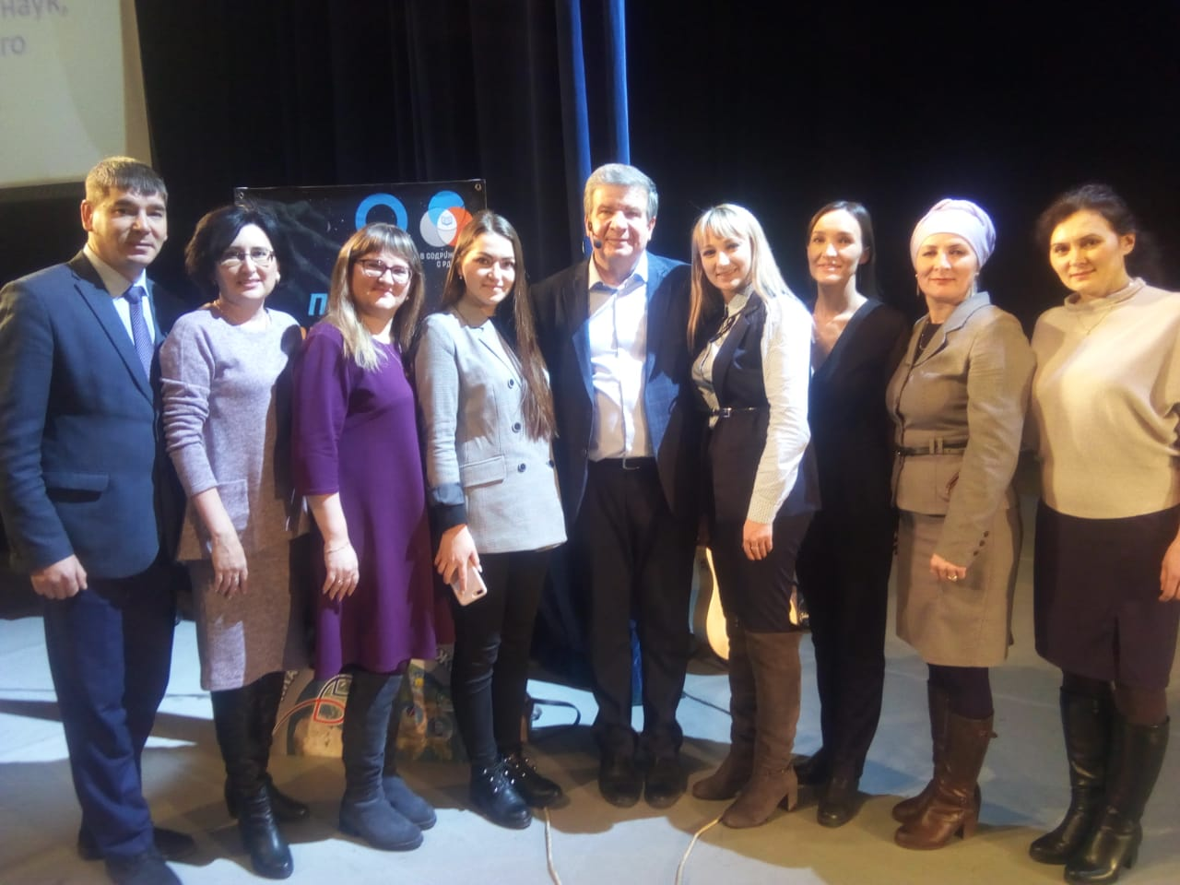
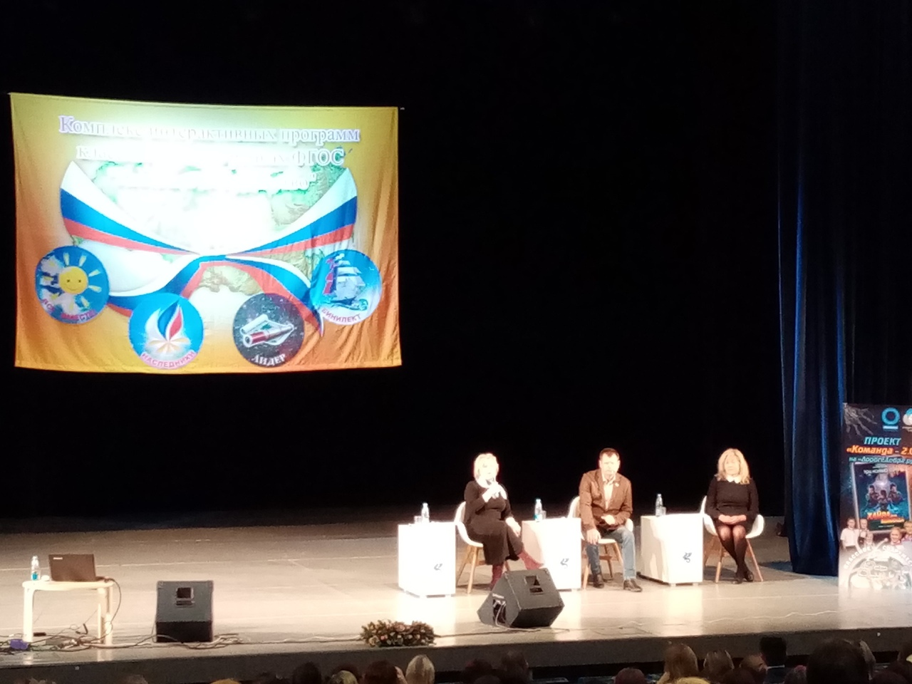
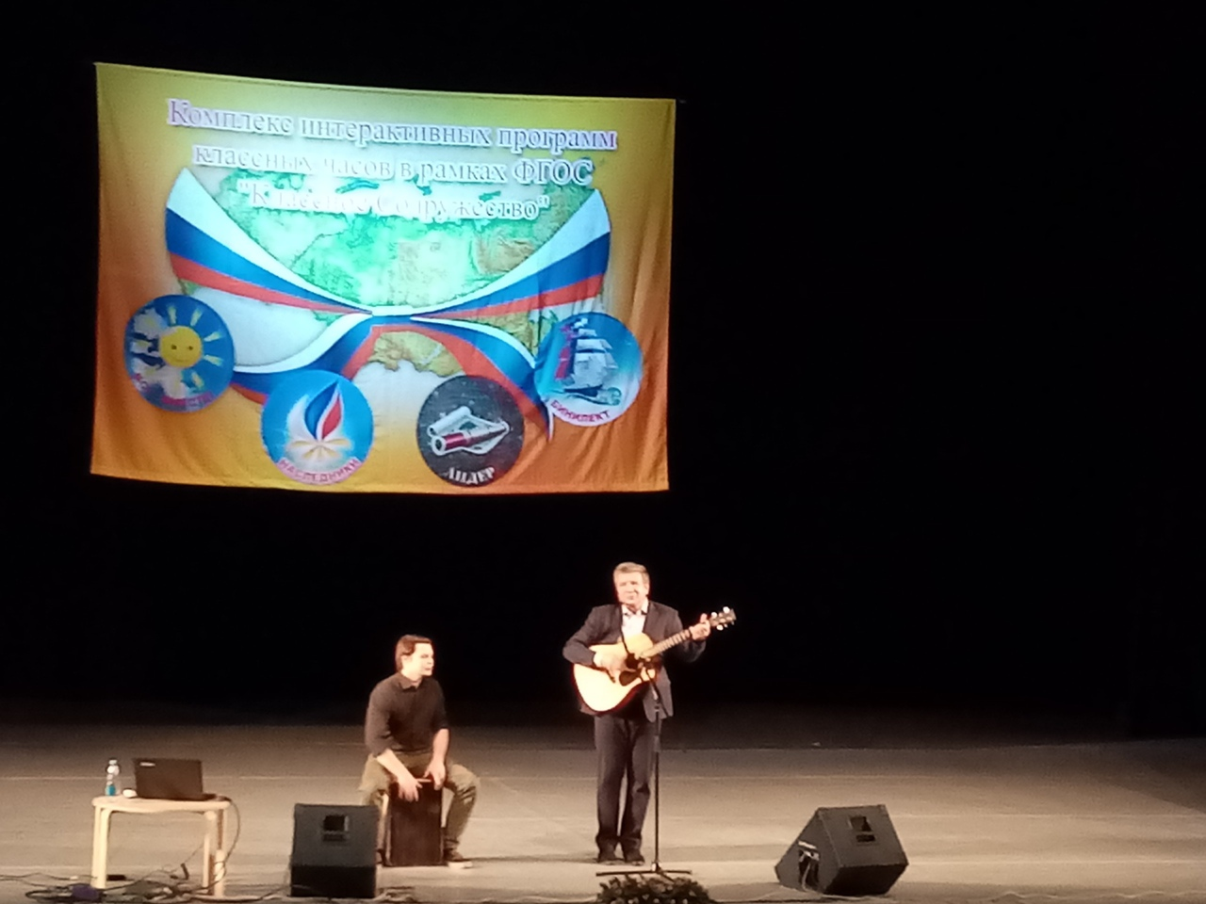

14 декабря состоялся Форум юных граждан Мамадышского муниципального района РТ. В работе Форума принимала участие Токинова Марина Игоревна, руководитель Аппарата РОО «СДО РТ»э
Нашу школу представляли Адиля, Алсу, Индиана и Ленура Ринатовна.
Алсу поделилась своими впечатлениями: «Может звучит банально, но нам очень понравилось. Особенно когда разделились на команды и придумывали идеи для улучшения жизни города и района.
Было много идей, и хотелось всё это не только рассказать другим, но и начать претворять в жизнь».

Делегаты приняли резолюцию Форума. Можно ознакомиться по этой ссылке https://sdo-rt.ru/media/Резолюция_Мамадышского_раиона.
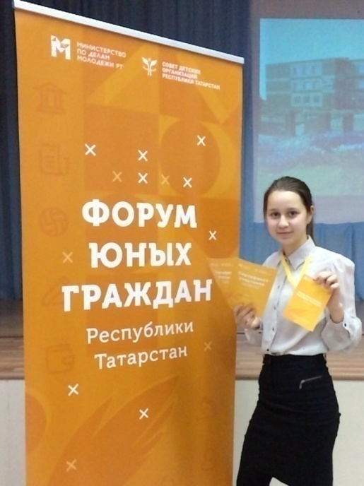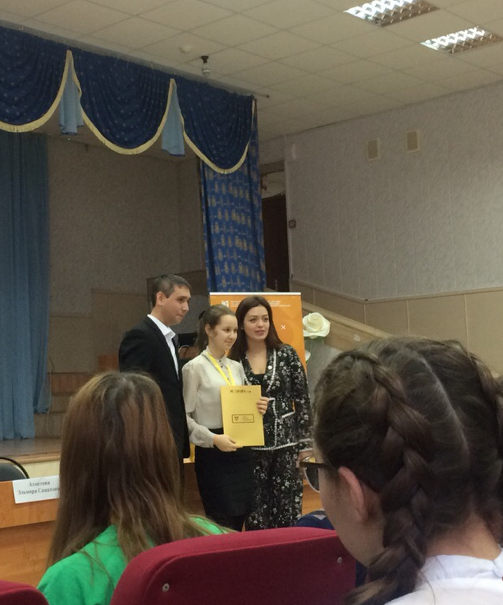
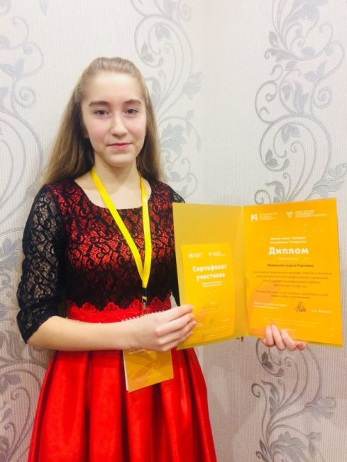

ПРОЕКТ
РЕЗОЛЮЦИЯ
Форума юных гражданМАМАДЫШСКОГО муниципального района Республики Татарстан
г. Мамадыш
14 декабря 2019 года

Мы, делегаты Форума юных гражданМамадышского муниципального районаРеспублики Татарстан – лидеры и руководители детских и молодежных общественных объединений Мамадышского муниципального образованияРеспублики Татарстан, учитывая приоритеты развития детского движения республики, а также принимая во внимание итоги работы секций и пленарного Заседания Форума, при поддержке Министерства по делам молодежи Республики Татарстан постановляем:
- В рамках развития детского общественного движения Мамадышского муниципального района Республики Татарстан:
1.6. Рассмотреть возможность утверждения муниципальной целевой программы для развития и поддержки детских общественных объединений на основе подпрограммы «Дети Татарстана».
- В рамках направления «Экологическое воспитание детей и подростков»:
2.2.Рассмотреть возможность внедрения системы раздельного сбора мусора на территории Мамадышского муниципального района.
2.3.Содействовать в популяризации пунктов сбора батареек на территории Мамадышского муниципального района.
- В рамках направления «Образование и наука»:
  - Организовать и провести ярмарку профессий для детей и молодежи Мамадышского муниципального района.
3.6.Рассмотреть возможность посвящения определенных недель на изучение отдельных предметов с проведением мастер-классов и тренингов для детей и молодежи на базе образовательных организаций Мамадышского муниципального района.
- В рамках направления «Патриотическое воспитание детей и подростков»:
  - Организовать и провести экскурсии для детей и молодежи в исторические музеи Мамадышского муниципального района и Республики Татарстан.
- В рамках направления «Правовая защита детей и молодежи»:
  - Рассмотреть возможность создания социальной сети доверия для детей и подростков Мамадышского муниципального района для анонимного обращения.
  - Содействовать в популяризации деятельности детского общественного помощника Уполномоченного по правам ребенка на территории Мамадышского муниципального района.
5.6.Рассмотреть возможность проведения профильной правовой смены для детей и молодежи Мамадышского муниципального района.
- В рамках направления «Социальная защита и волонтерская деятельность»:
  - Рассмотреть возможность обеспечения единой специализированной экипировкой для волонтеров на территории Мамадышского муниципального района.
  - Организовать и провести образовательную игру «Kahoot» о волонтерской деятельности для детей и молодежи Мамадышского муниципального района.
- В рамках направления «Культура и творческое развитие детей и подростков»:
  - Организовать и провести творческий концерт в сквере «Яшьлек» силами молодежи Мамадышского муниципального района.
В рамках направления «Развитие детских средств массовой информации»:
  - Рассмотреть возможность создания детского пресс-центра на территории Мамадышского муниципального района.
  - Рассмотреть возможность создания детско-юношеской газеты с освещением мероприятий и конкурсов Мамадышского муниципального района и Республики Татарстан.
  - Рассмотреть возможность создания радио на базе образовательных организаций Мамадышского муниципального района.
- В рамках направления «Первые шаги в предпринимательстве»:
  - Организовать и провести районный конкурс бизнес-идей среди детей и молодежи Мамадышского муниципального района.
- В рамках направления «Популяризация здорового образа жизни, детского спорта и туризма»:
  - Рассмотреть возможность проведения туристических походов для детей и молодежи Мамадышского муниципального района с проведением образовательной программой по туризму.

Сегодня состоялся турнир по теннису между классами на приз Деда Мороза. Захватывающее зрелище. Всех поздравляем с ПОБЕДОЙ!!!.Дедушке Морозу отдельное спасибо и пожелания всего самого светлого и доброго!!!
I место – коллектив 8 класса
II- 6 класса
III –5 класса
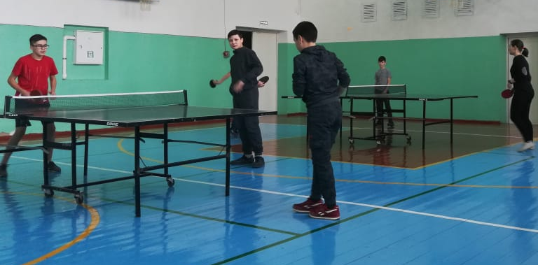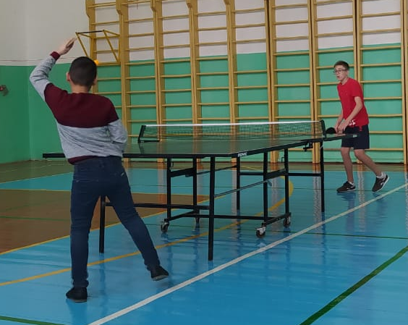
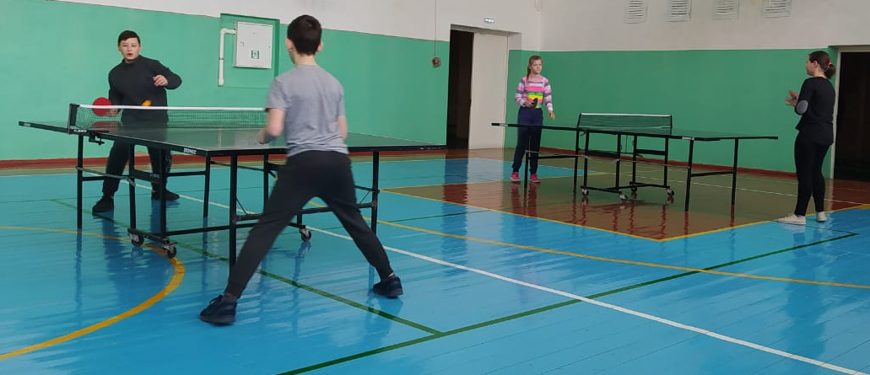
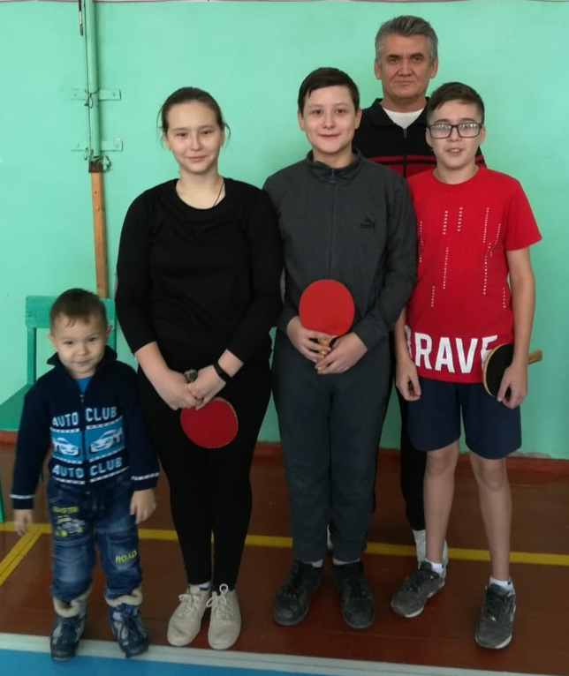

9 декабря - День Героев России
17 декабря -Установка мемориальной доски на доме, где жил Герой Советского Союза Москвин Михаил Кириллович
«Ничто так не научает, как сознание своей ошибки. Это одно из главных средств самовоспитания», — сказал британский писатель Томас Карлейль.
Осознаем, что не было сделано вовремя. Не ошибается только тот, кто ничего не делает. Так мы начали свой проект в Карте Инициатив 17 ноября.
А сегодня, 17 декабря, установили мемориальную доску на доме, где жил Москвин Михаил Кириллович (11.01.1910 г.—7.11.1969 г.), гвардии майор Советской Армии, участник Великой Отечественной войны, Герой Советского Союза (1943).
Учащиеся Зверосовхозской и Пристань-Берсутской школ, гости, жители сельского поселения, дочь Михаила Кирилловича Раиса Михайловна, внук Александр с женой, правнук Кирилл с семьей собрались возле дома Героя на митинг, где Элеонора Владимировна и Людмила Александровна сказали правильные слова: «Память – это высшее моральное качество воспитанных людей общества. И мы этой памяти верны! Никто не забыт и ничто не забыто!
Человек живёт во имя жизни,
Любит мир, и близких, и друзей,
Остаётся память у Отчизны.
Из поступков, подвигов, идей,
И, неся цветы к мемориалу, -
Средь забот житейской суеты -
Верим - будут доброму началом
Символ нашей памяти - цветы!»
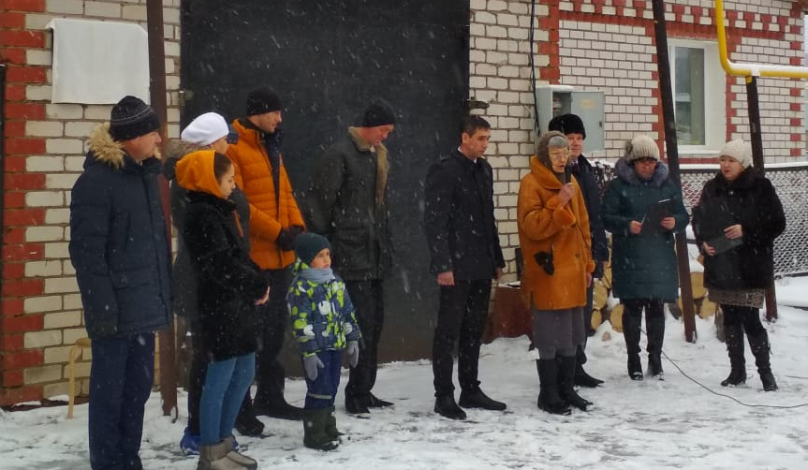

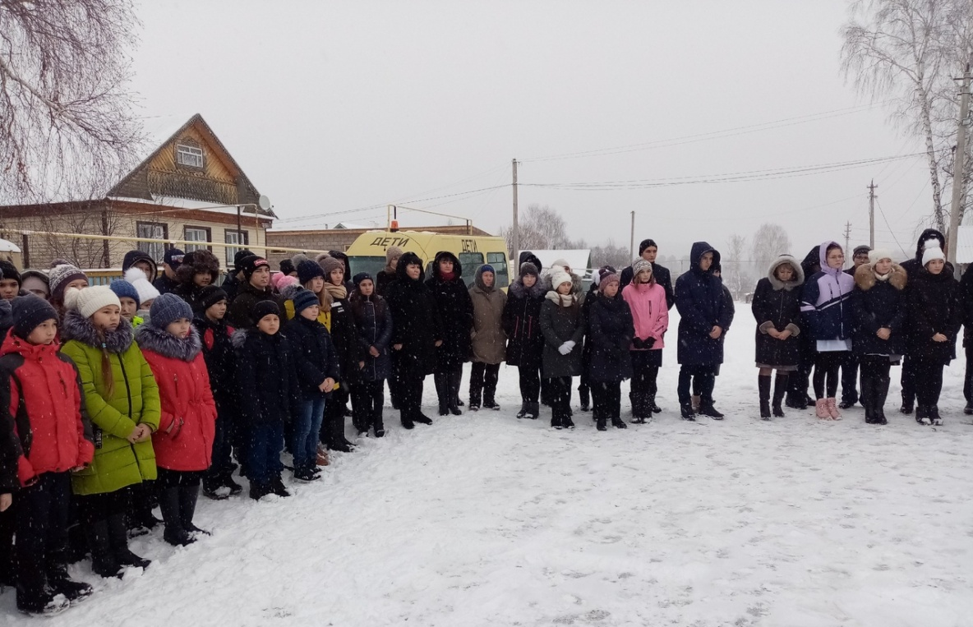

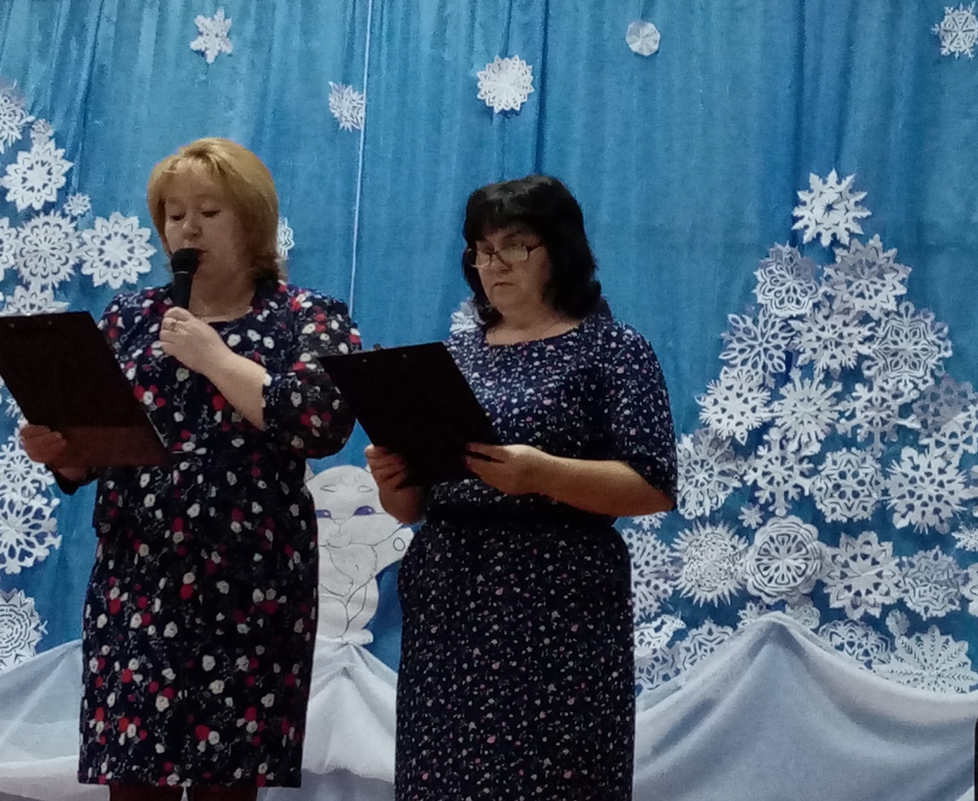

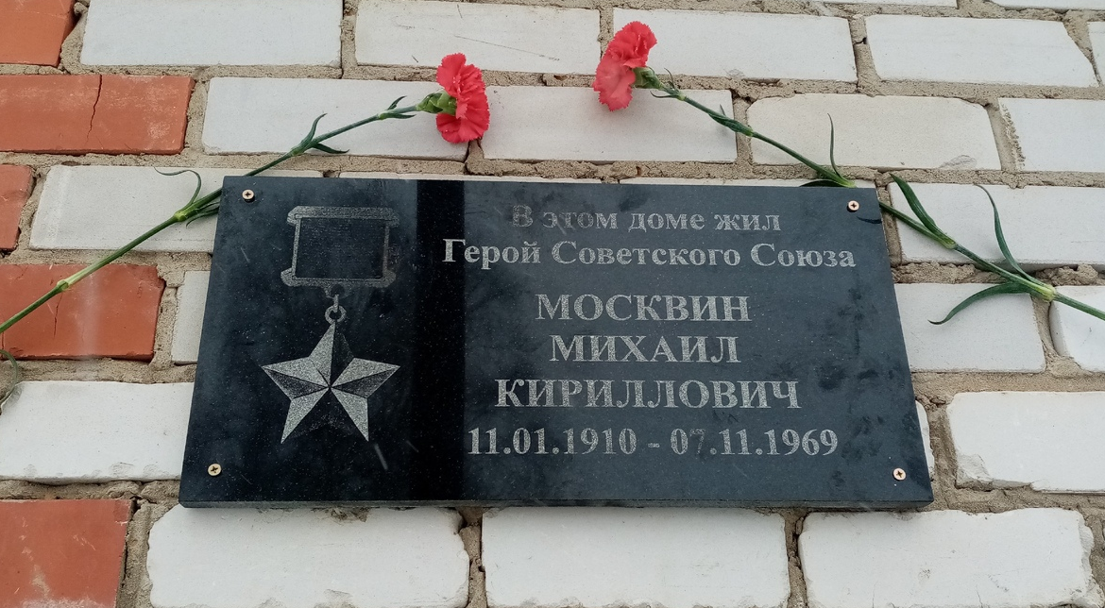

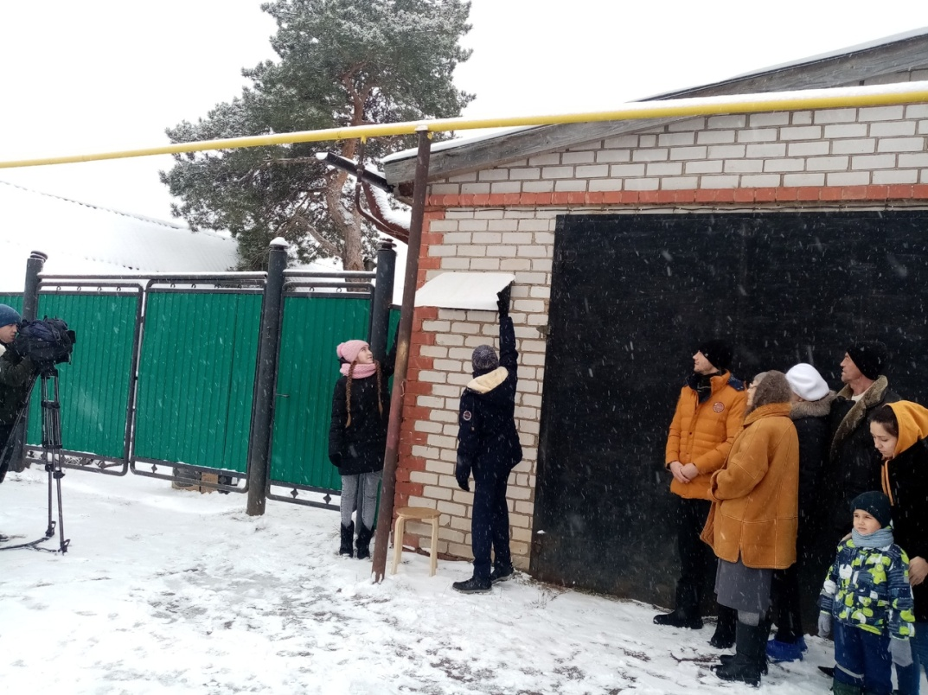

Цикл бесед по правам ребенка.
С учащимися 10 класса был проведен круглый стол "Мои права и обязанности". Ученики ответили на вопросы со скольки лет какая ответственность наступает.
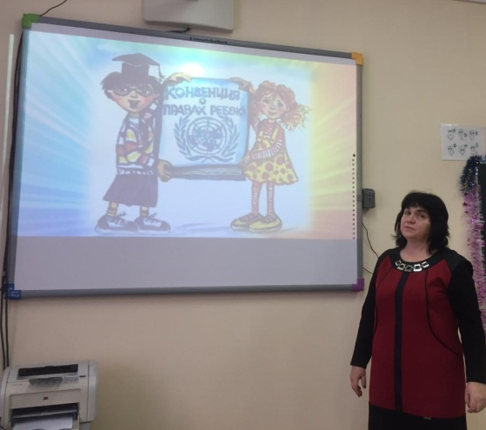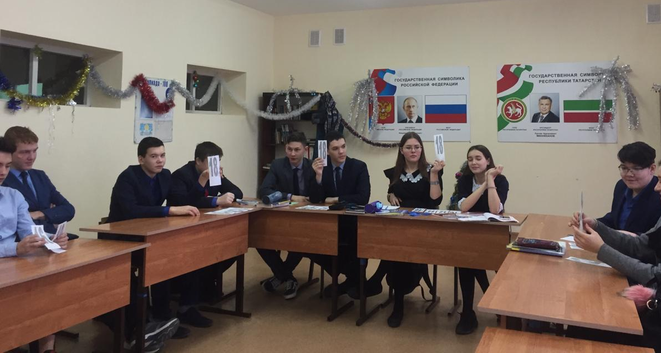
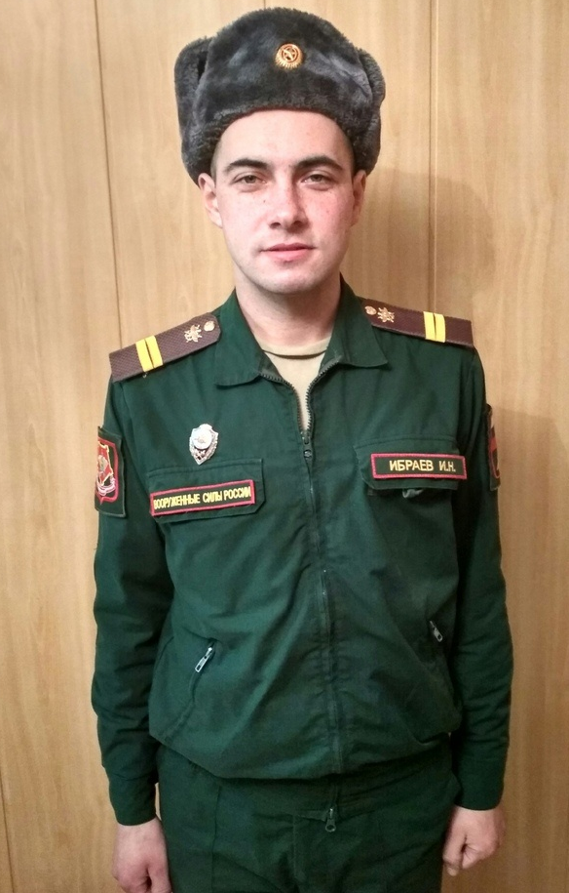

15.12. 2018 г. состоялись проводы у Ильнура Ибраева. Мы пожелали Ильнуру успешной службы.
20.01.2019 г. в 10 часов принял присягу.

19.12.19 г. А сегодня мы говорим: «Очень быстро пролетел этот год, и ты, Ильнур, вернулся к родным и друзьям крепким, сильным, мужественным. Набрался опыта, закалил характер, был смелым и решительным в нужный момент. Пусть и в дальнейшем тебе сопутствуют успех и удача!»

3 D принтера
3D-принтер - это устройство, которое позволяет создавать самые настоящие объекты, причем из самых разных материалов. Крючок для полотенца, компрессор для газовой турбины, чехол для смартфона – все это можно напечатать.
Чем печатает 3D-принтер
Расходные материалы (филаменты) для 3D-принтеров представляют из себя пластиковые нити, намотанные на катушки. Расходные материалы бывают различных типов и свойств. О всех типах материалов можно почитать в энциклопедии 3Dtoday.

Как работает 3D-принтер
Нить (филамент) (1) поступает в печатающую головку (Экструдер) (2), в которой разогревается до жидкого состояния и выдавливается через сопло экструдера. Шаговые двигатели с помощью зубчатых ремней приводят в движение Экструдер (2), который перемещается по направляющим (3) и наносит пластик на платформу (4) слой за слоем. Снизу в вверх. В итоге ваше изделие (5) растёт слой за слоем.
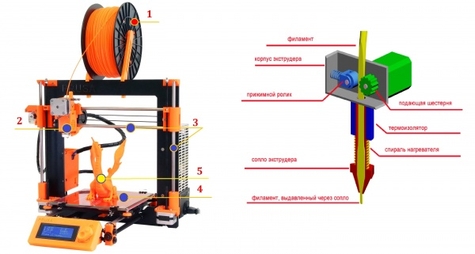
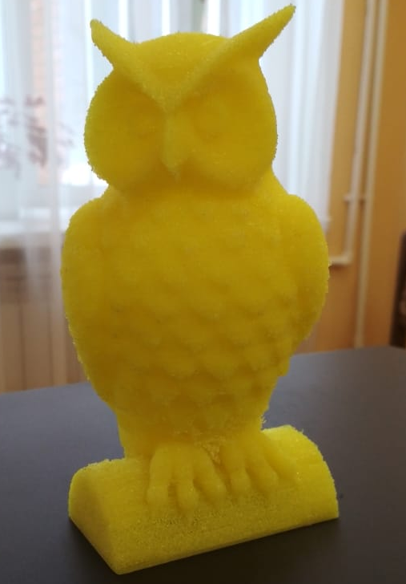
Работа Ильнара Ибраева на 3D-принтере.

Сова. У кого появился интерес, милости просим к нам в гости. Все покажем-расскажем-научим.

Добро всегда возвращается добром: простой закон жизни
Твори добро и будь добрее,
Сильнее, лучше и смелее.
Вернётся ведь к тебе добро,
Не зря придумано оно!

У нас в гостях учащиеся Пристань-Берсутской школы.
19 декабря в 2049 сельских школах в 50 субъектах Российской Федерации на базе, созданных в рамках Центров образования цифрового и гуманитарного профилей, прошли открытые уроки по «Технологии», «Информатике», «ОБЖ», где учащиеся вместе с наставниками продемонстрировали чему удалось научиться за 3 месяца с момента открытия Центров, рассказали о первых проектах с использованием нового учебного оборудования, а в шахматном показали мастер- класс.
Гостям очень понравилось, особенно за теплый прием и действия коптера. И дали «порулить».
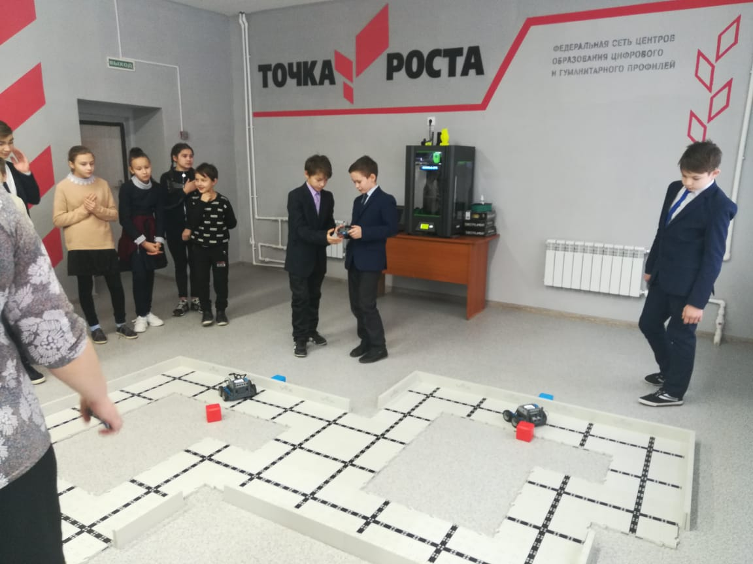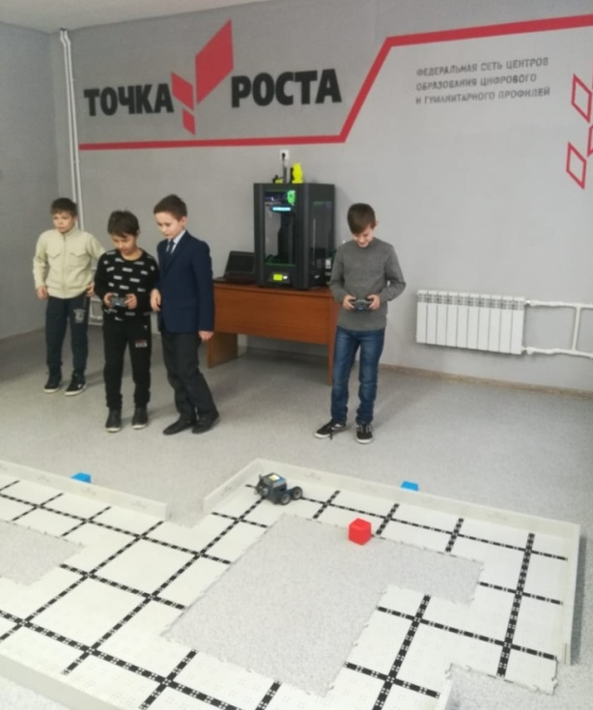

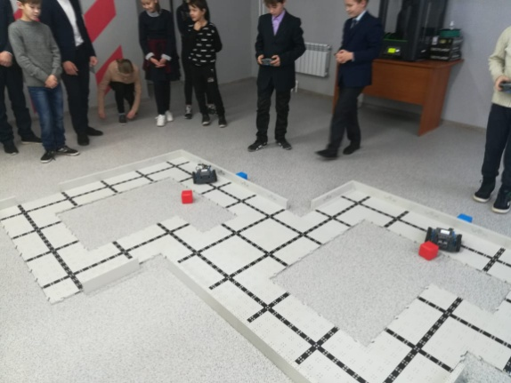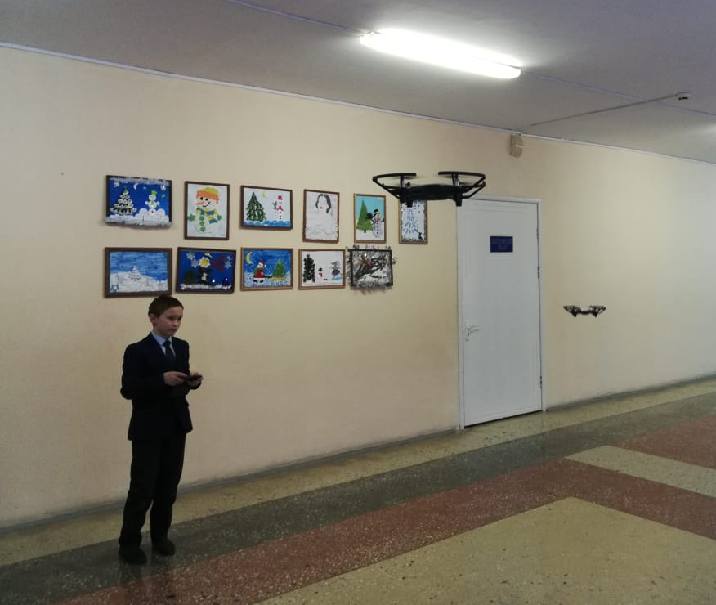

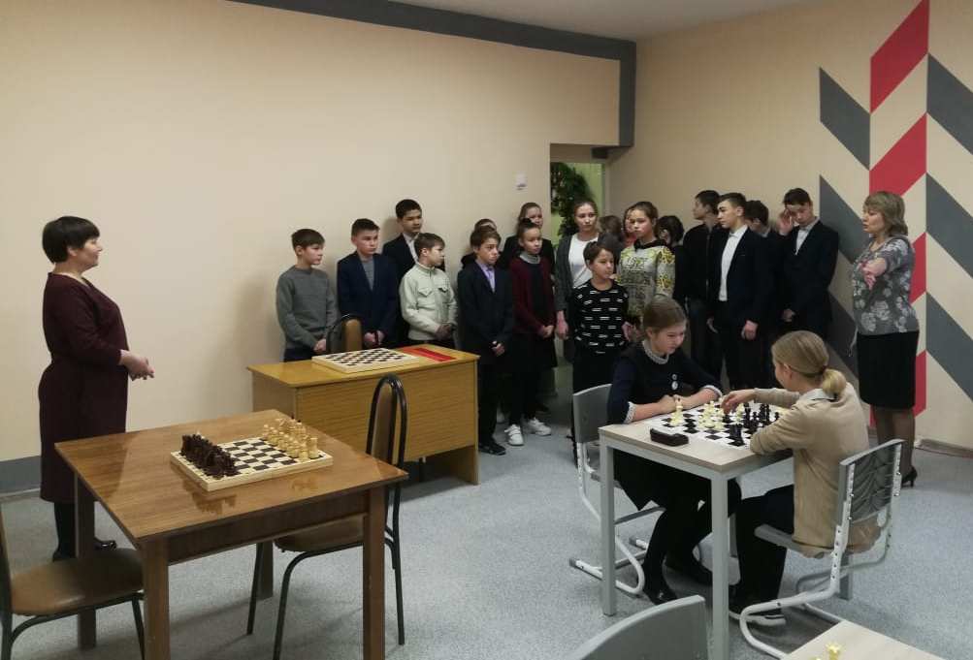
К нам пришел Новый год! И подарки нам принес!
Работы учеников 4 класса
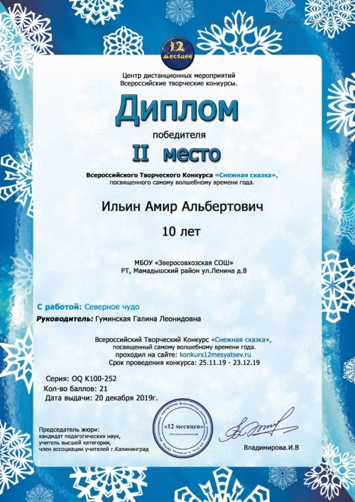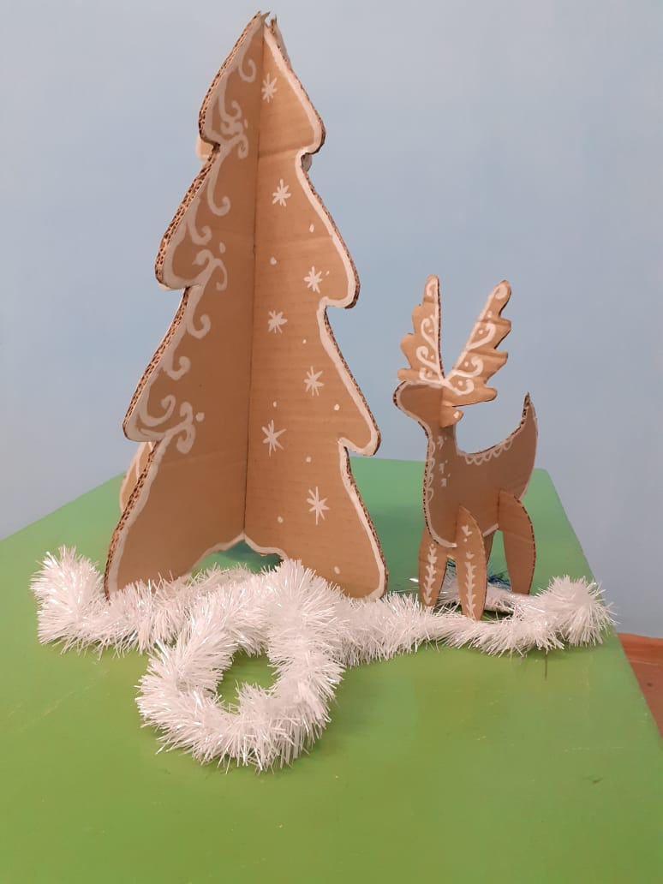
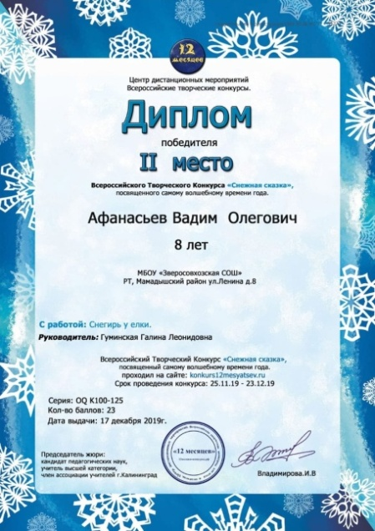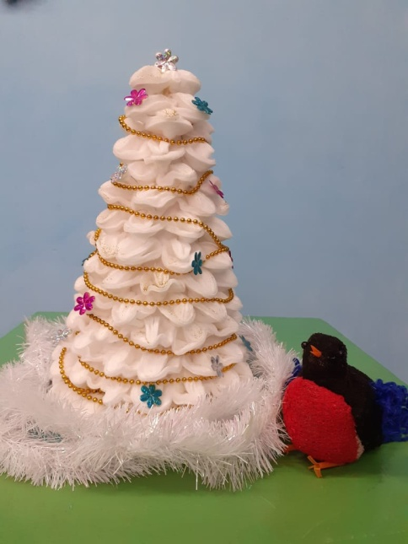
Работы учеников 1 класса
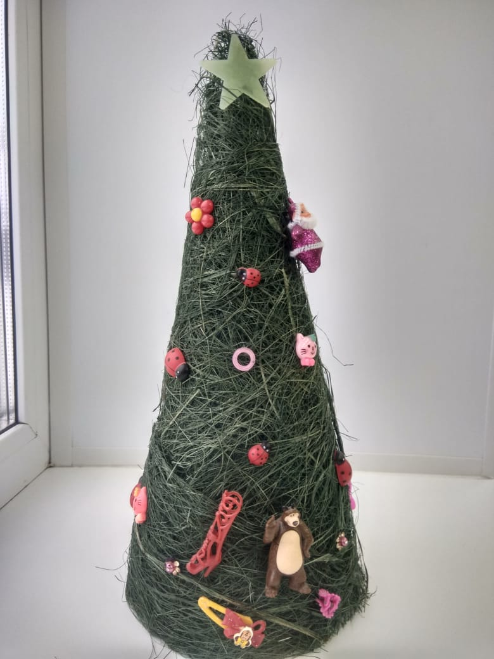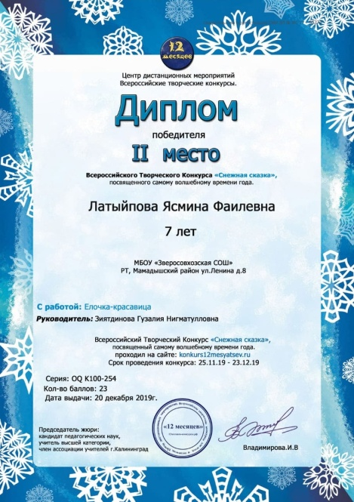
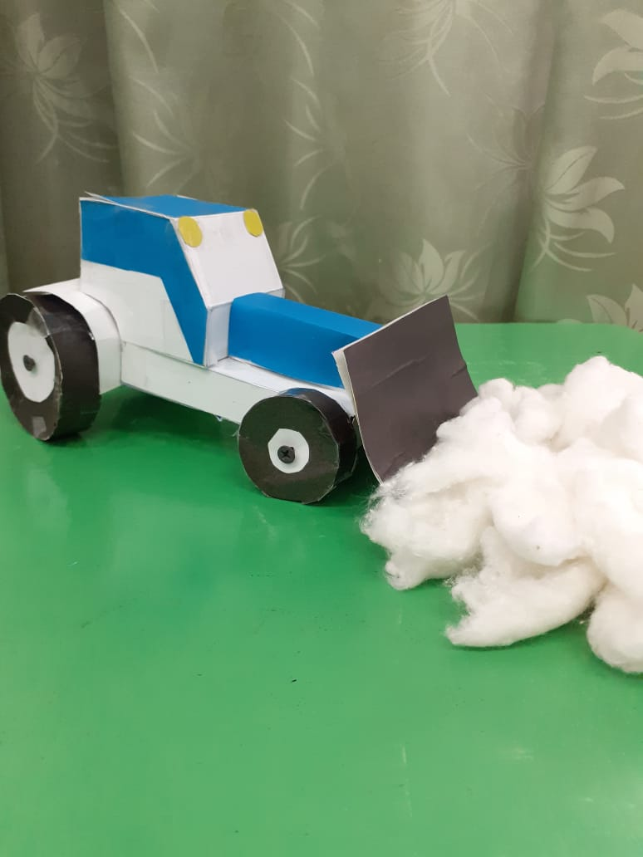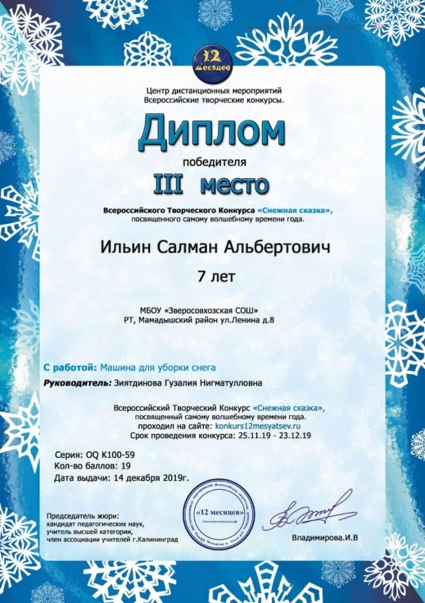
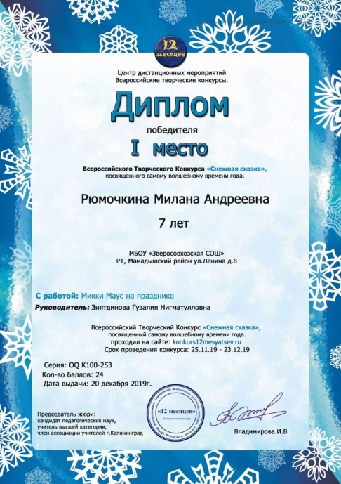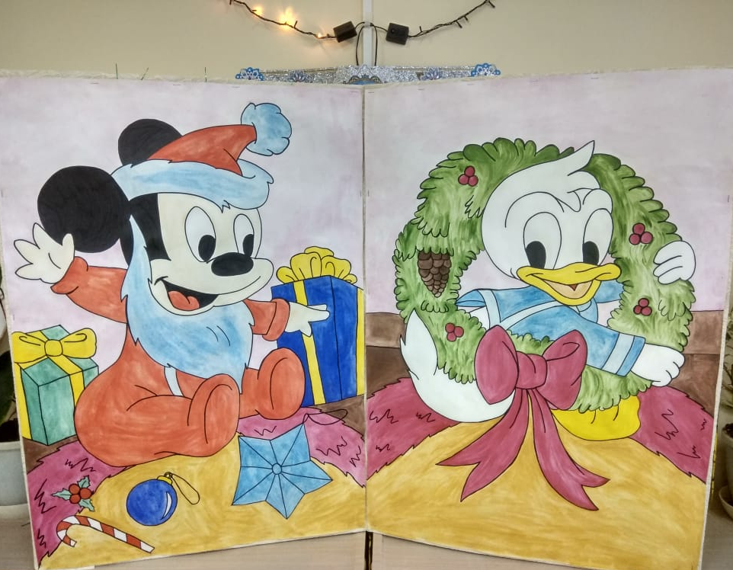
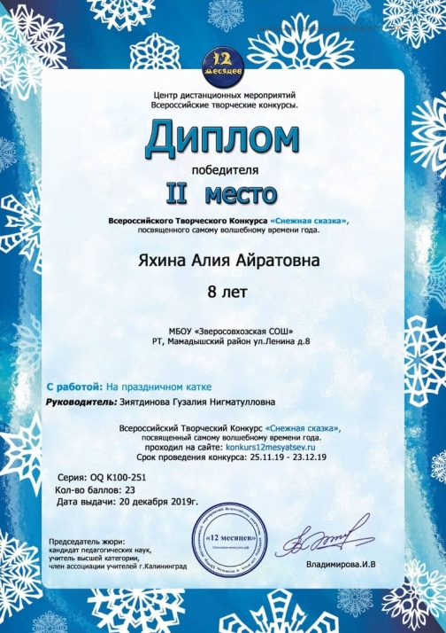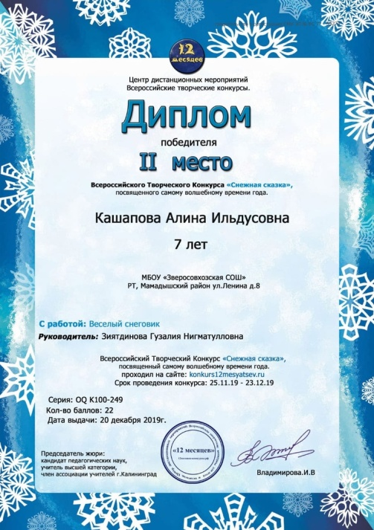
Работы учеников 2 класса
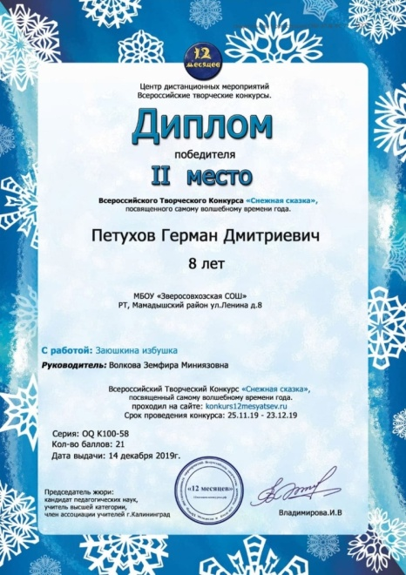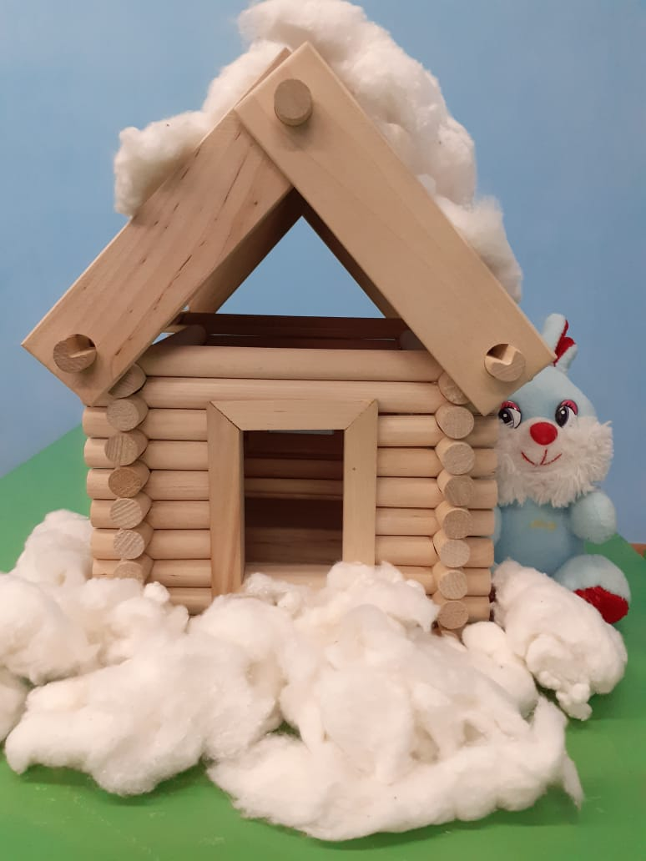
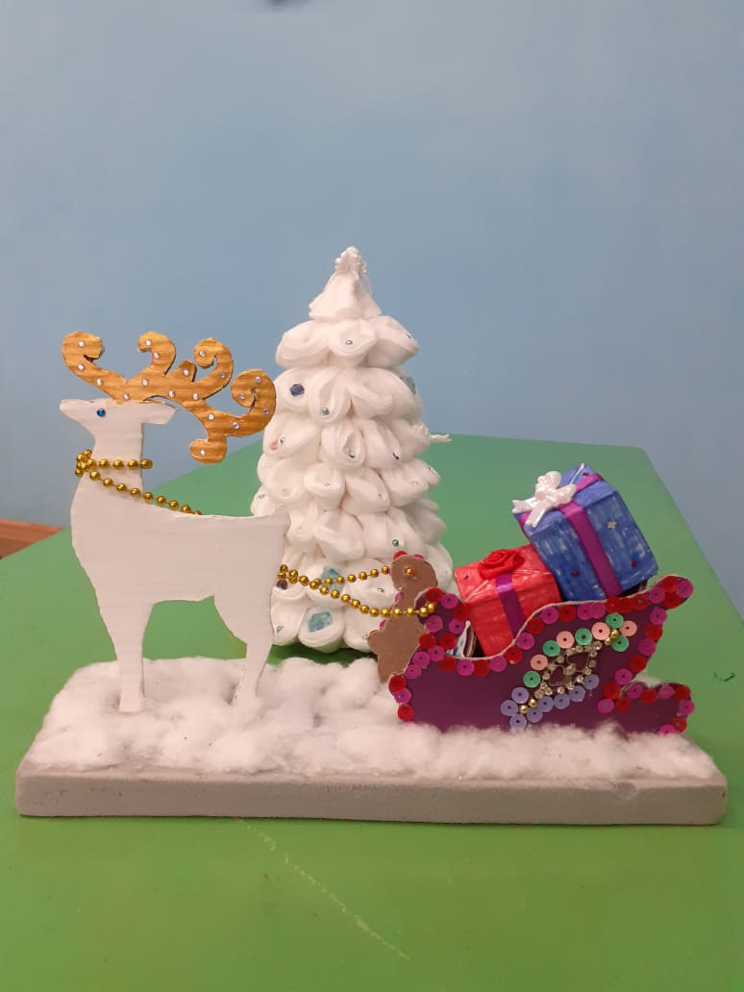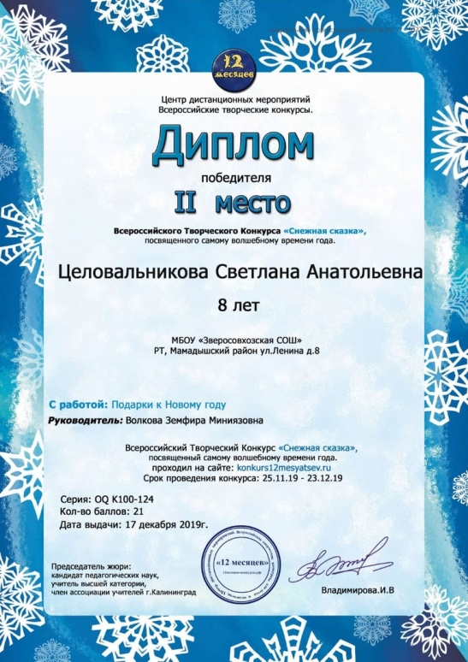
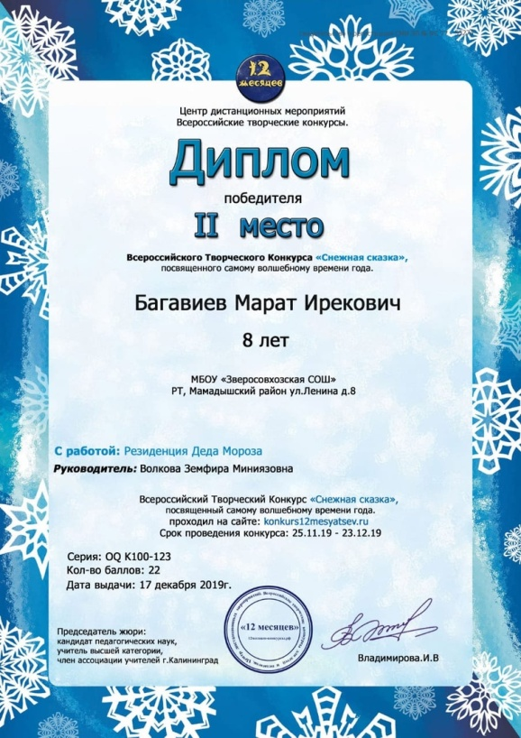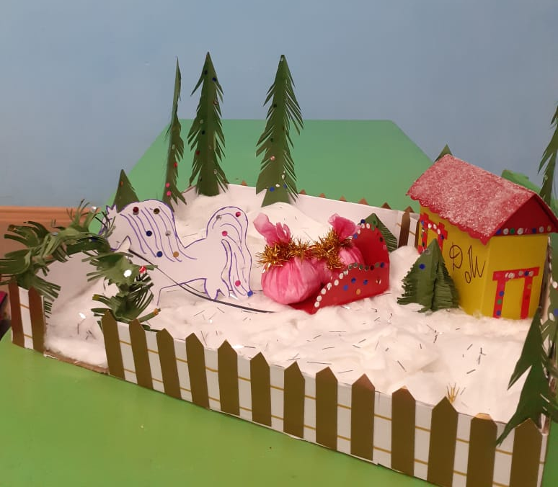
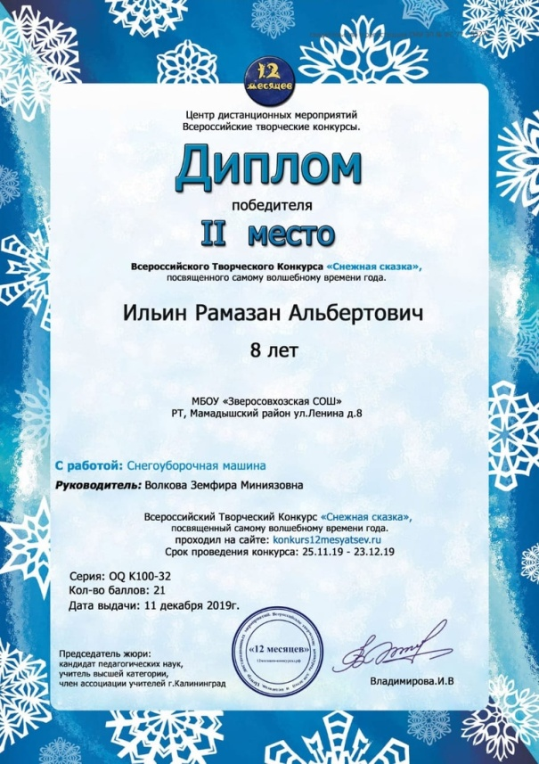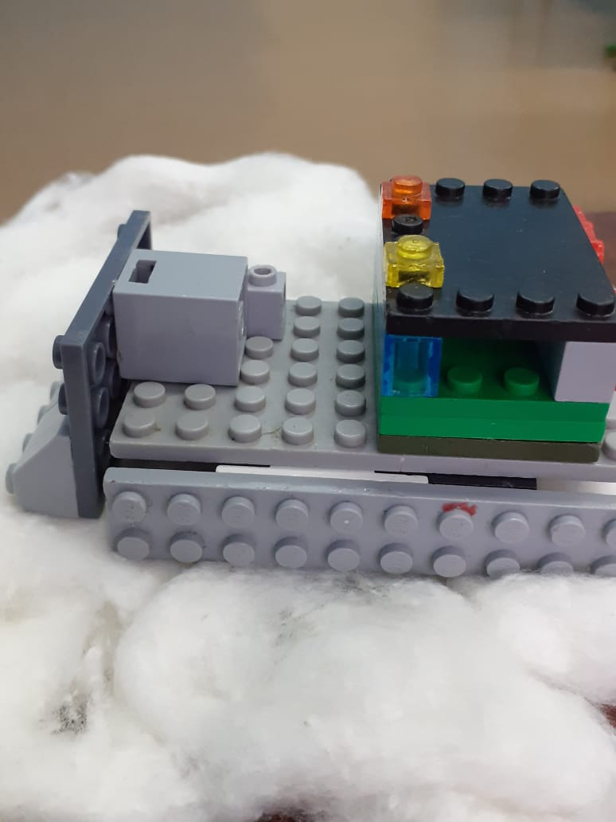
Работы учеников 3 класса
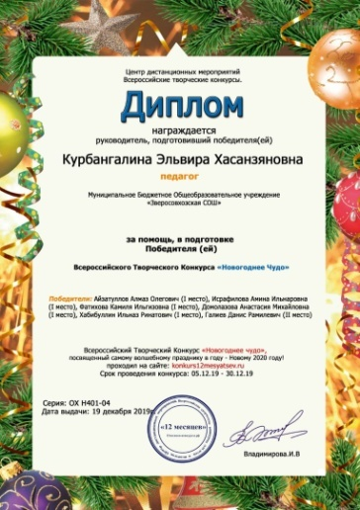
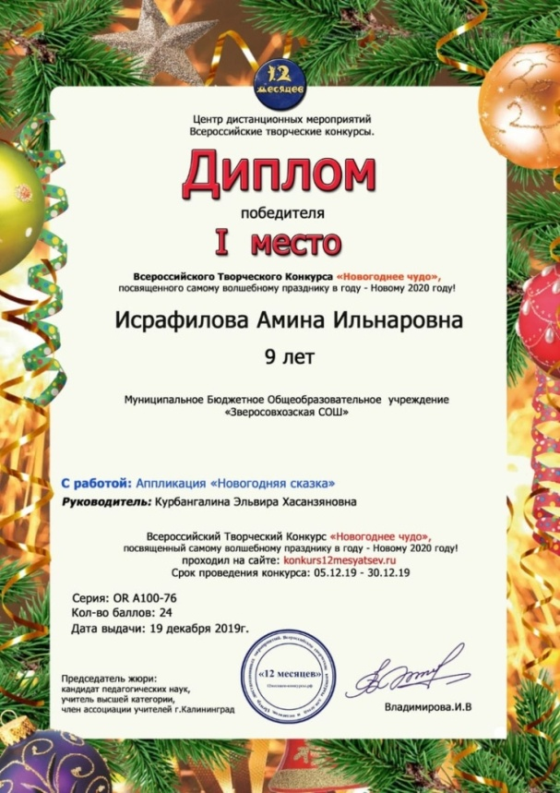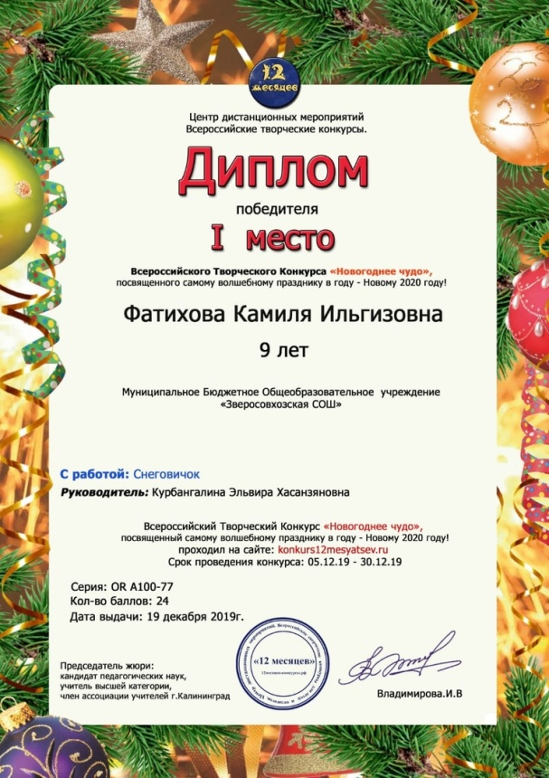
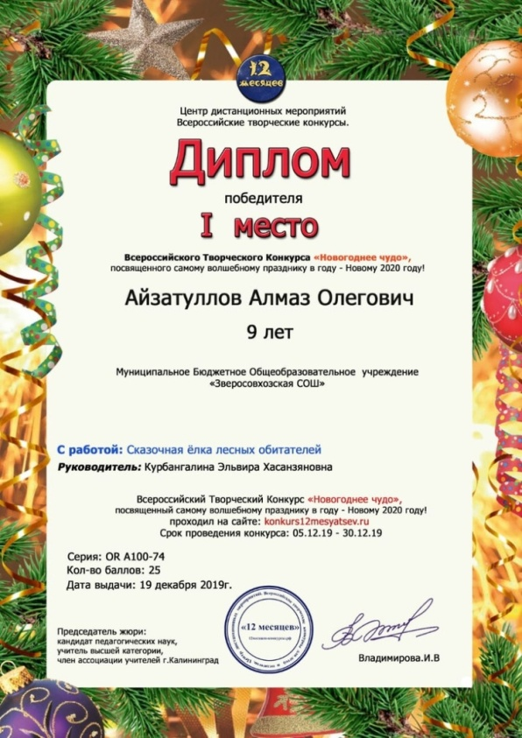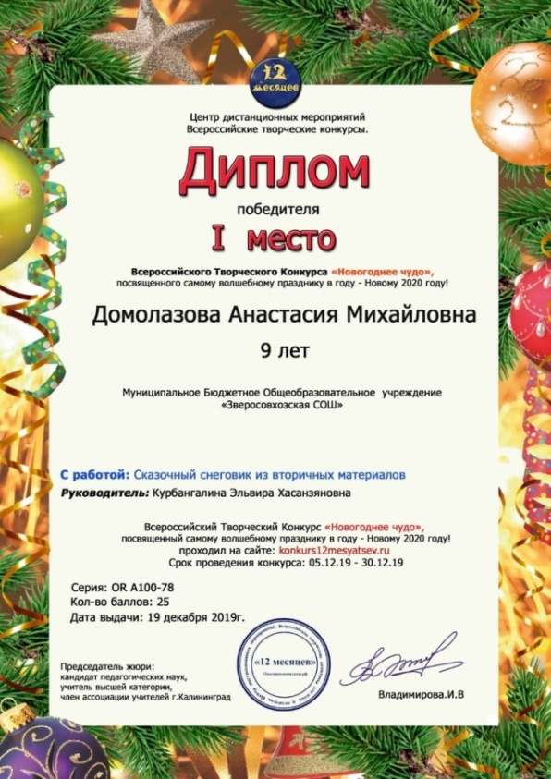
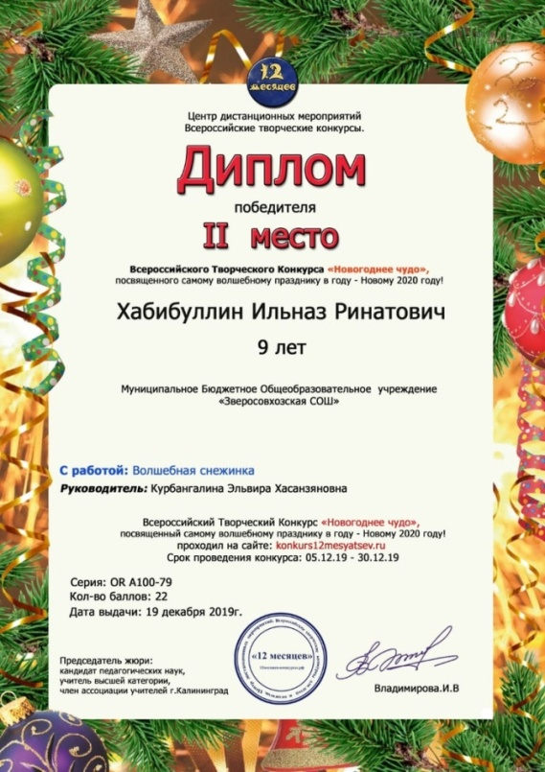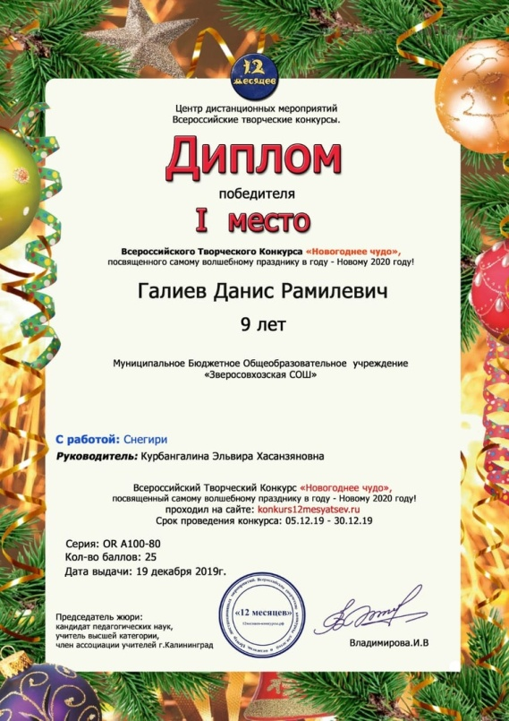
Ученицы 7 класса Багавиева Эльвина и Вилкова Анастасия представили свои работы «Снеговик» и «Волшебница года». Наставник РозаГалимулловна.
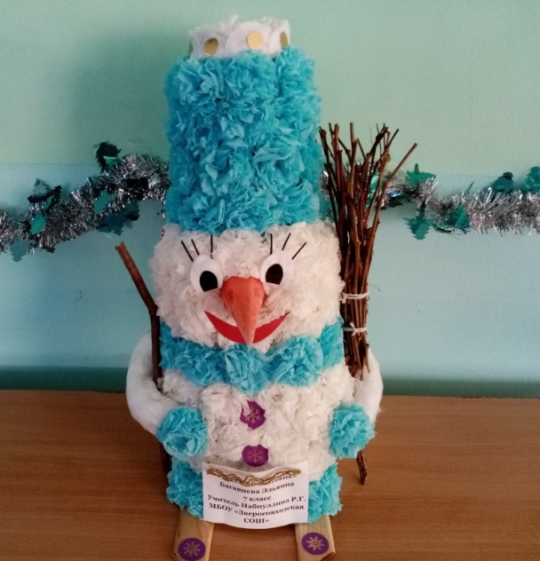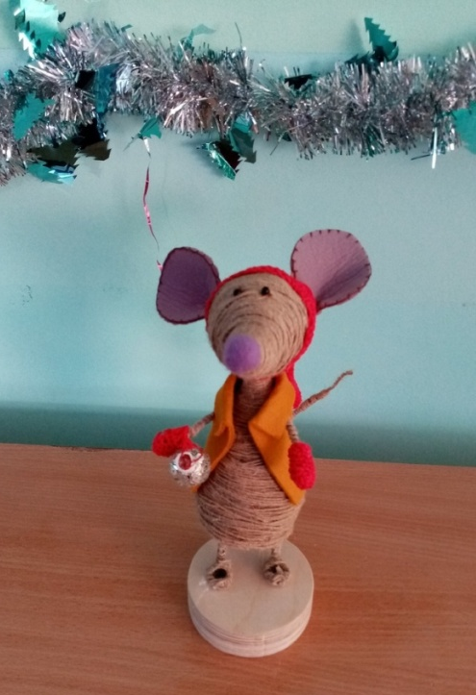

Сегодня Артем, Лилия, Марьям, Адиля побывали на Ёлке Главы района в Мамадыше в районном Доме культуры. Посмотреть волшебную сказку и получить подарки в этом году смогли более 300 школьников района, которые показали высокие результаты на олимпиадах, учебе и спортивных соревнованиях.
Наши Артем и Лилия -призеры по биологии, Марьям –по ОБЖ, Адиля- самый активный член РДШ. Праздник удался! Впечатления Адили: «Спасибо большое! Елка была просто супер! Эмоции переполняют!»

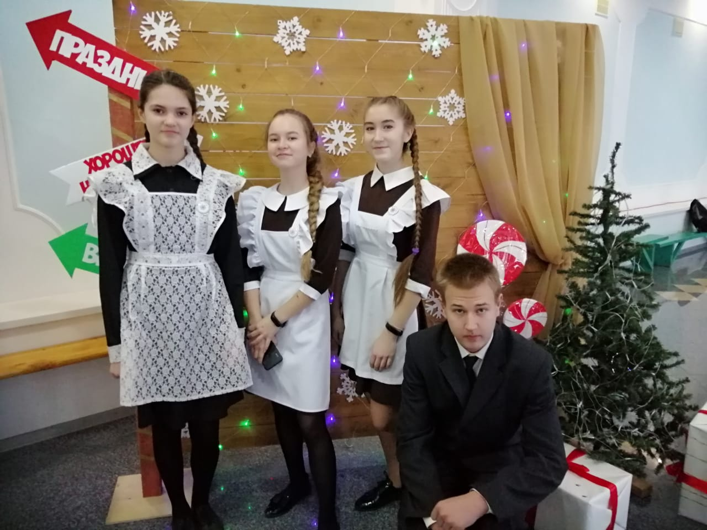

Итоги муниципального этапа всероссийской предметной олимпиады школьников
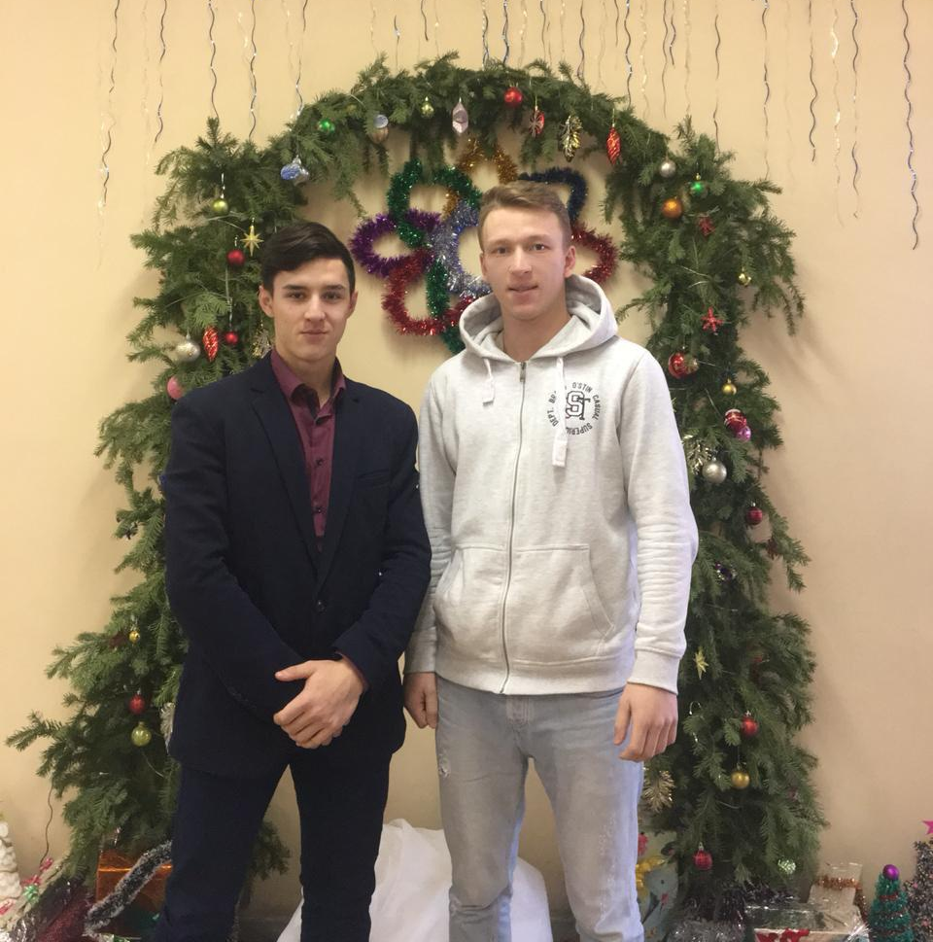

Камиль – призер муниципального этапа всероссийской предметной олимпиады школьников по физической культуре. Учитель Артур Эдуардович.

Ученица 7 класса Ильина Екатерина- победитель по татарскому языку.
Ученица 7 кл. Афанасьева Дарья- призер по татарскому языку
Учитель Шигапова Лейсан Камилевна.

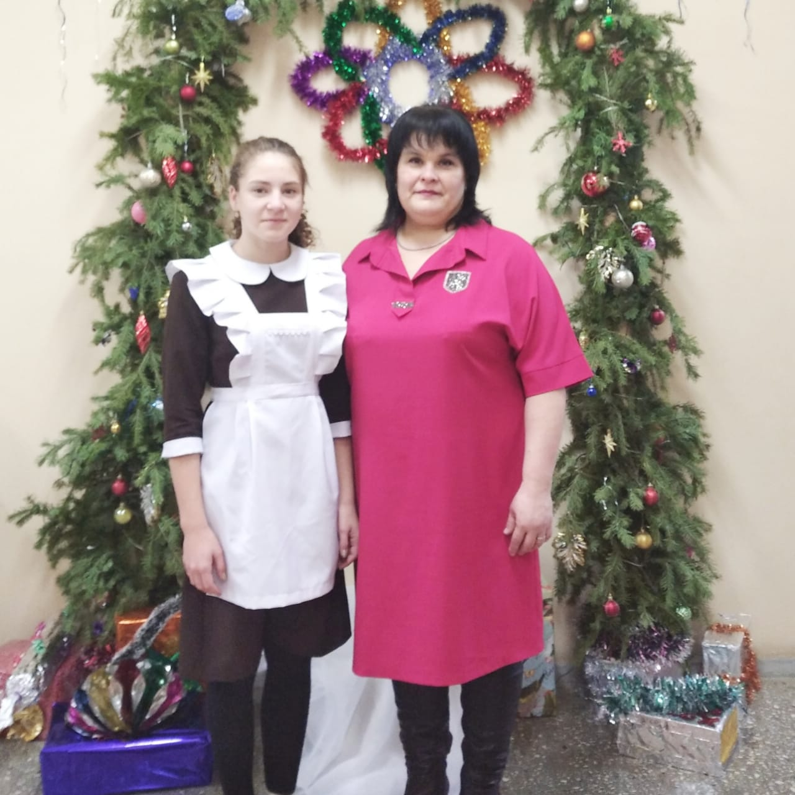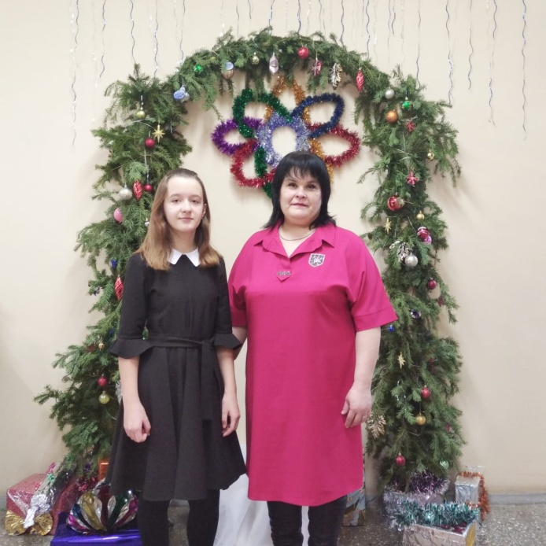

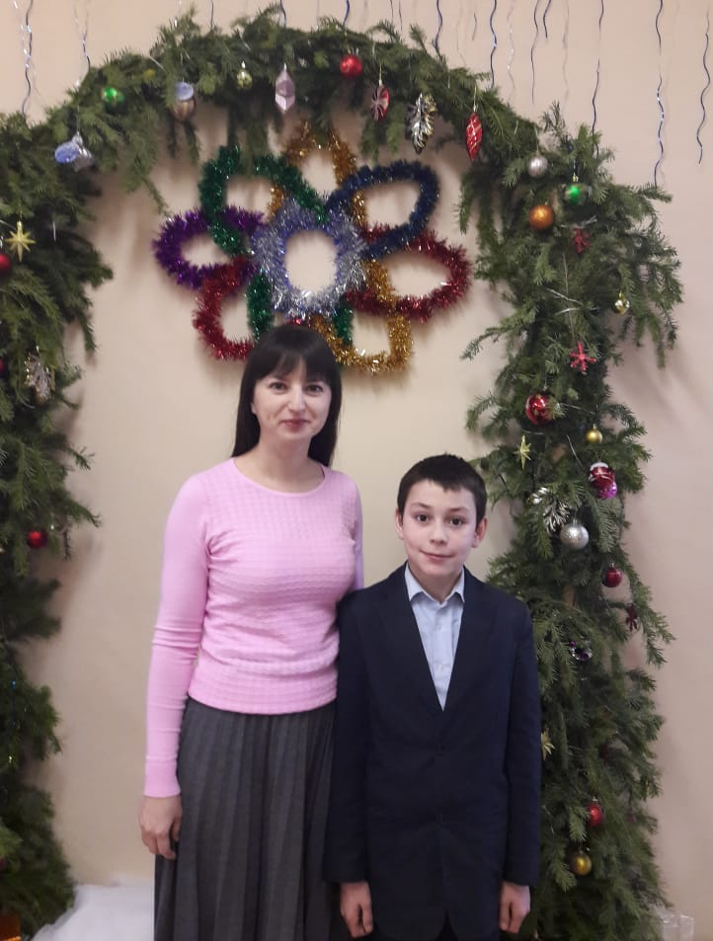
Ученик 6 кл. Гасимов Абдулла- призер по английскому языку.
Учитель Габдрахманова Гульфия Нургалиевна

Ученица 6 кл. Фахриева Марьям- победитель по ОБЖ ,ученик 9 кл. Лазарев Адель- призер по ОБЖ
УчительМухаметзянов Ринат Шарифзянович.

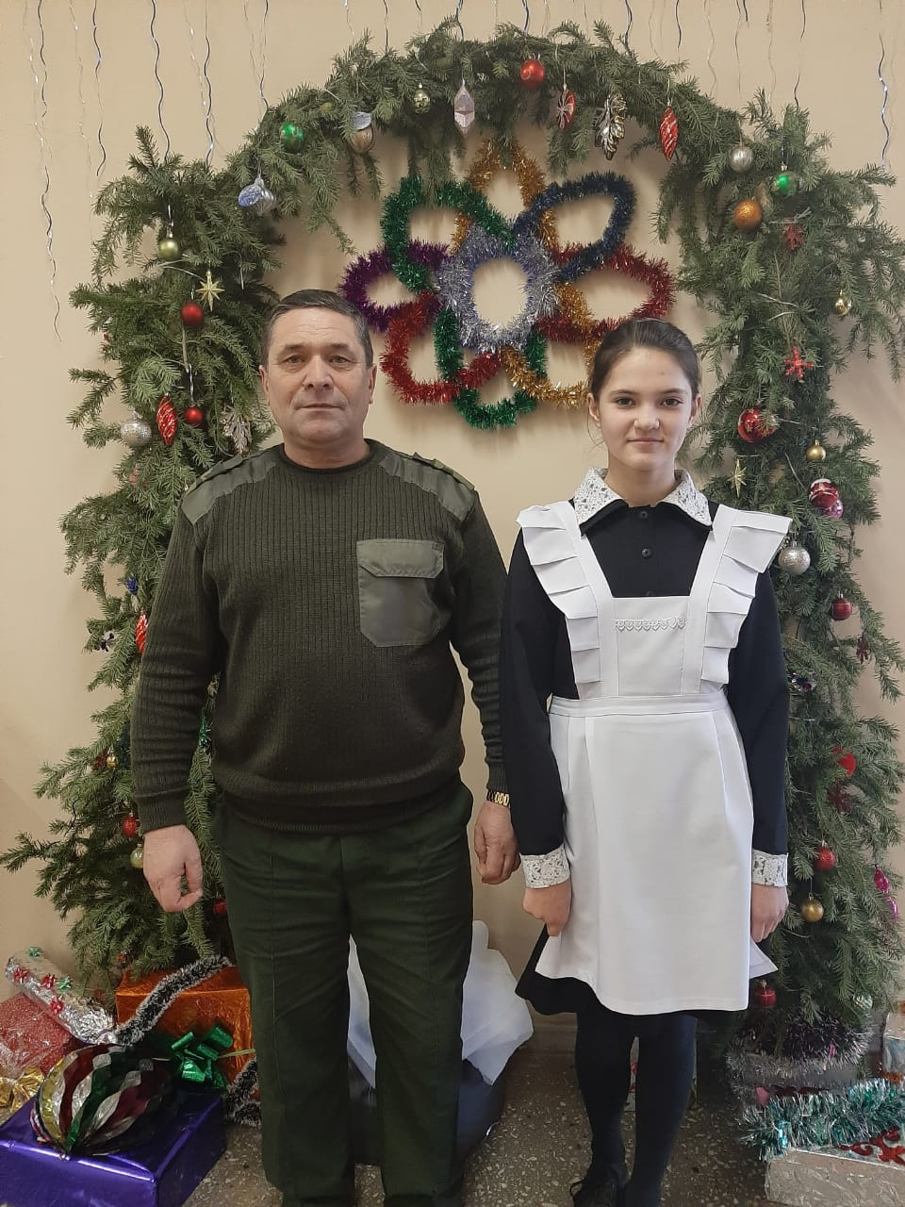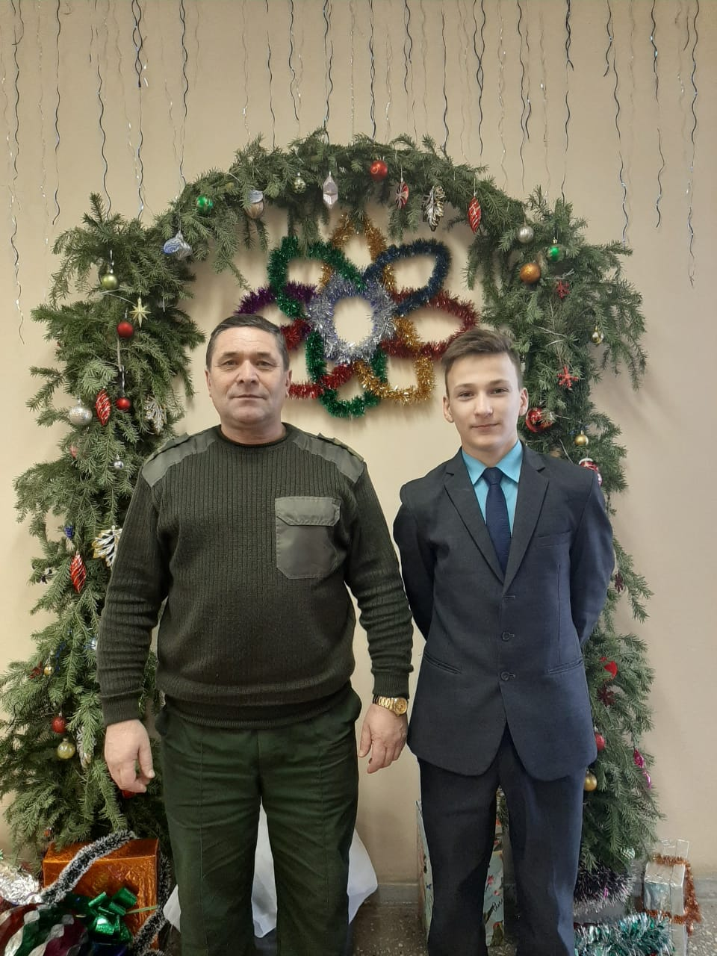

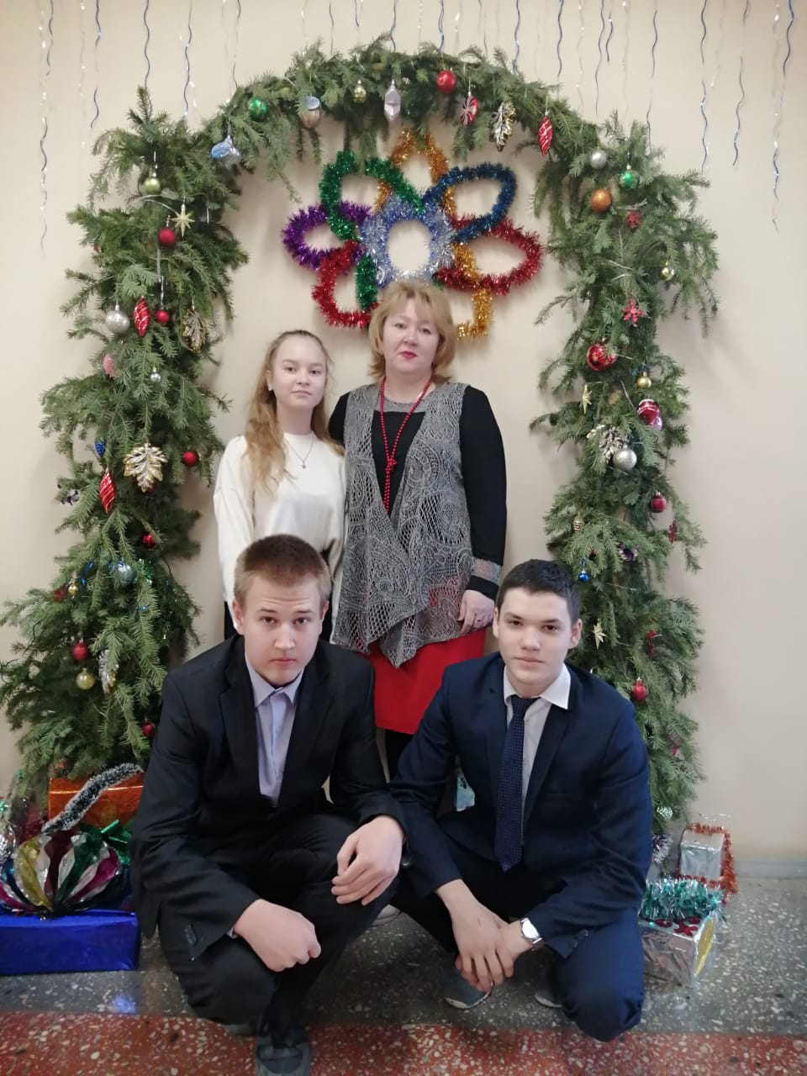

Ученик 9 кл.Жуков Артём - победитель по экологии, призёр по биологии,
ученица 7 кл. Галлямова Лиля – победитель по биологии,
ученик 10 кл. Зиатдинов Дамир- призёр по биологии.
Учитель Бикбаева Людмила Александровна.

Ученица 4 кл. Афанасьева Диана - победитель по татарскому языку .
Учитель Альмеева Гульнур Нургаяновна.
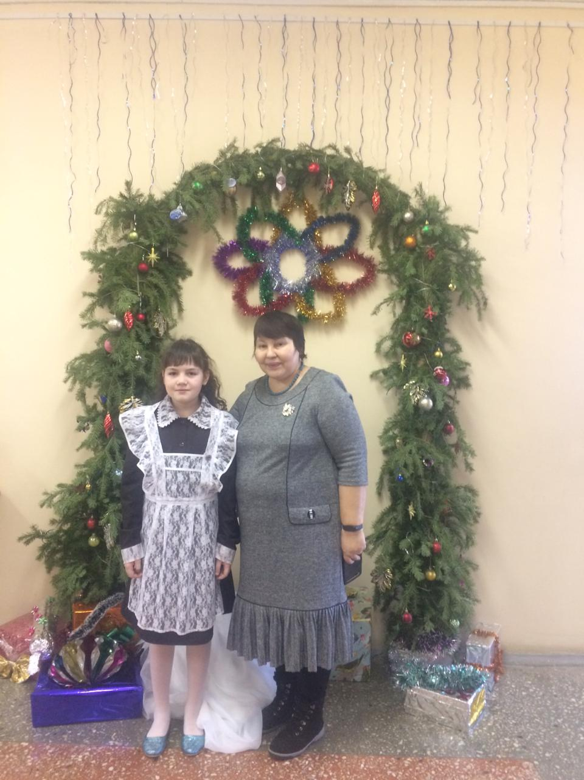

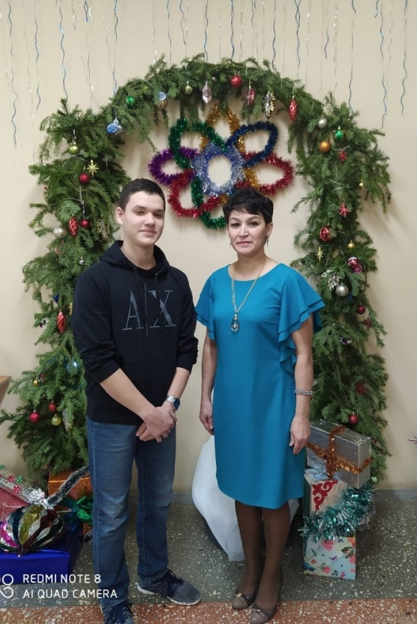

ученик 10 кл. Зиятдинов Дамир - призёр по геологии.
Учитель Мавлина Минзиля Маратовна

Итоги «Новогоднего панно-2020».

I место - 3класс  IIместо - 4 класс  III место - 1, 2 классы | I место - 8класс  II место -10 класс  III место - 6 класс

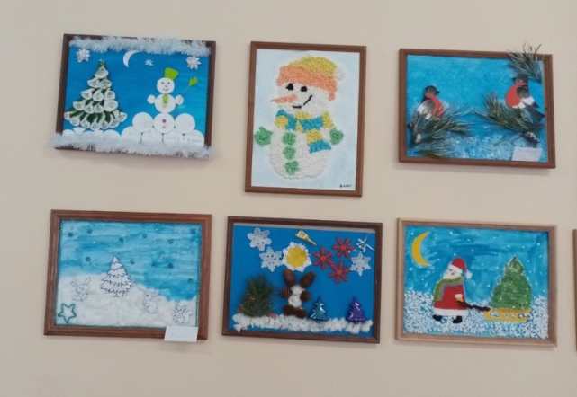

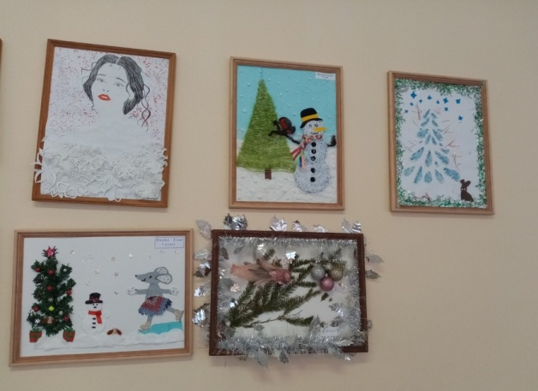
В постановке принимали участие:
Мама Егора, Алексеева Людмила Алексеевна, - Баба Яга.
Папа Карима ,Валиев Марсель Магданурович, - Дед Мороз
Мама Даниила, Афанасьева Маргарита Валентиновна, - поросёнок
Мама Даниса, Галиева Регина Рамильевна, - мышонок Пик
Мама Насти, Домолазова Гэльсинэ Равильевна, - летучая мышь
Мама Ильназа, Хабибуллина Нурзиля Габдулбаровна, - Снегурочка

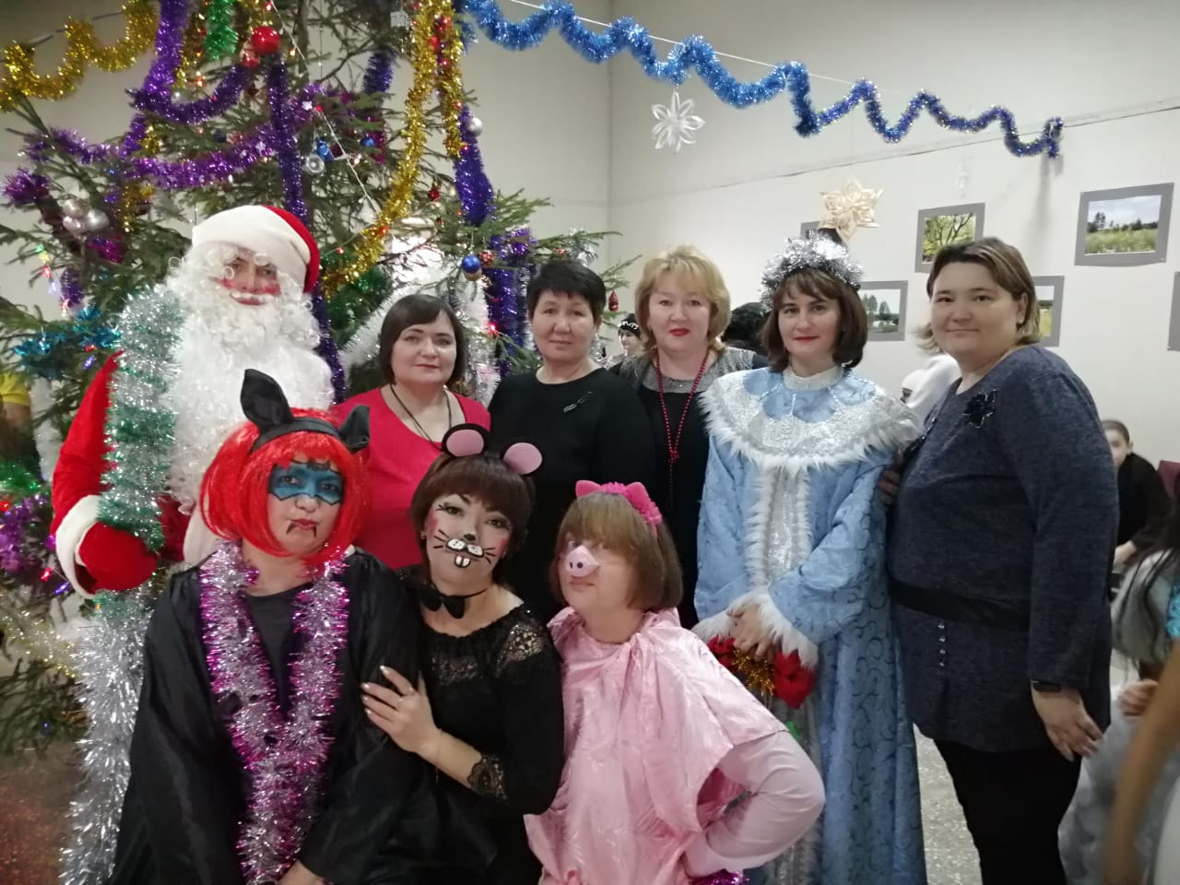

Милые наши мамы и папа!
«Огромное спасибо» хотим сказать за помощь, за отзывчивость Вашей души и доброту Вашего сердца. Без Вас нам не удалось бы завершить так прекрасно этот год, без Вашей помощи не получилось бы всё так чудесно.
Искренне благодарим за усилия и старания ради нас, за беспокойство и понимание и от души желаем Вам успешной самореализации в жизни и воплощения любых Ваших идей. Просим принять искреннюю благодарность и добрые пожелания здоровья, мира над головой, уюта в доме, блага в семье и невероятного счастья в каждом новом дне. Мы, дети Ваши, искренне Вас любим.

Дорогие учителя и администрация школы! Спасибо Вам за то праздничное настроение, которое витало сегодня в нашей любимой школе.
От чистого сердца мы говорим Вам большое спасибо за Ваш труд, за Ваше терпение, за Ваше умение находить в каждом из нас талант, за Ваши старания, за Вашу поддержку. Мы искренне желаем Вам здоровья, благополучия, крепких сил и замечательного настроения. Пусть каждый день открывает что-то новое и доброе не только для нас, Ваших учеников, но и для Вас, пусть и летом, и зимой, и весной, и осенью Ваша жизнь будет яркой, веселой и интересной!
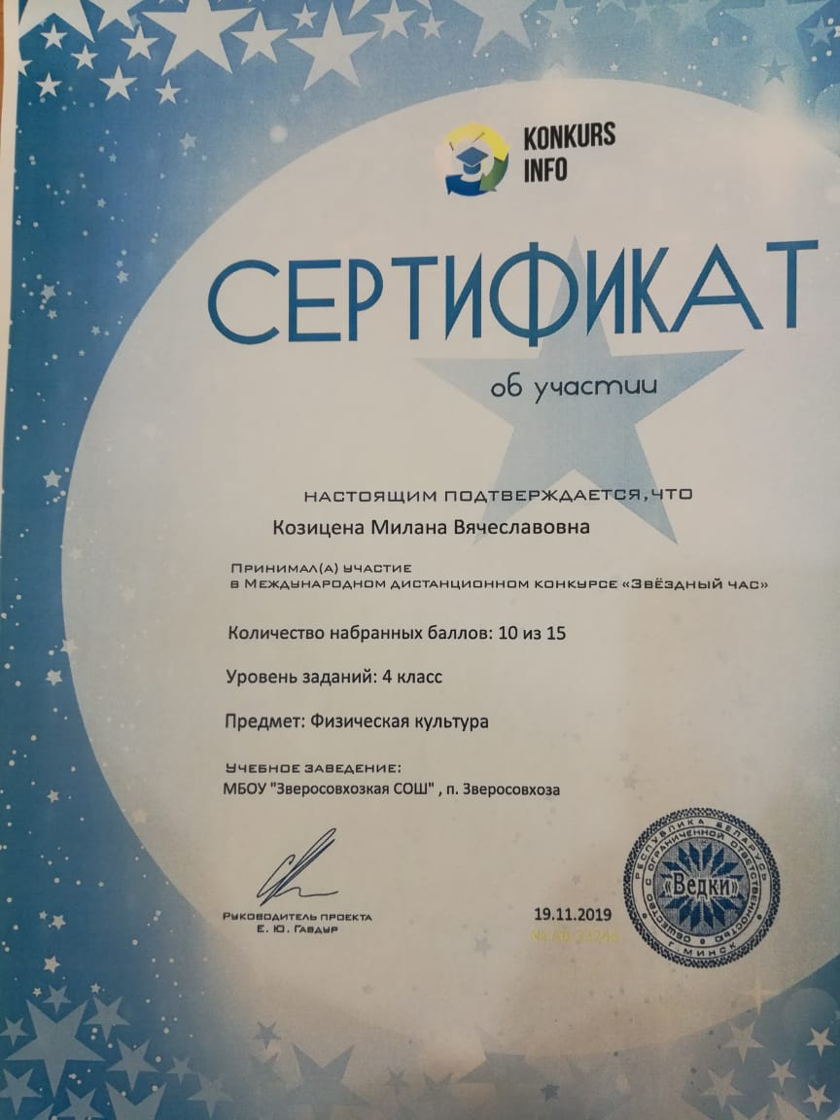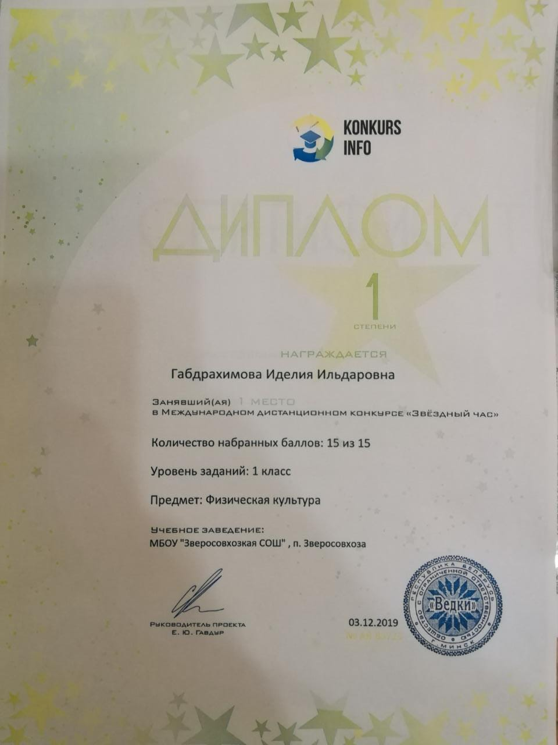

Габдрахимова Иделия, ученица 1 класса, (диплом за 1 место) и Козицена Милана,ученица 4 класса, (сертификат участника) участвовали в международном дистанционном конкурсе «Звёздный час» по физической культуре. Девчонки, молодцы. Дальнейших вам успехов.

Общий итог всех конкурсов: новогодний кабинет, объёмные игрушка и снежинка, панно.

I место - 1 класс
II место - 2 класс
III место - 3, 5 классы

I место - 8класс
II место - 9 класс
III место - 6 класс

7.12.19. В рамках декады инвалидов в школе провели ярмарку. Вырученные деньги от продажи решили израсходовать на новогодние подарки.

А 26 декабря Дед Мороз и Снегурочка вручили нашим ребятам скромные, но от всей души подарочки. А Володя с Эльвиной пришли на новогоднюю елку в школу.

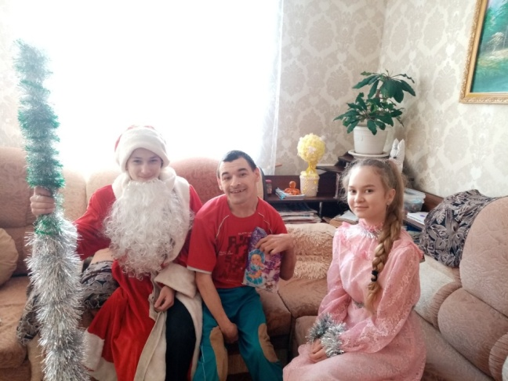

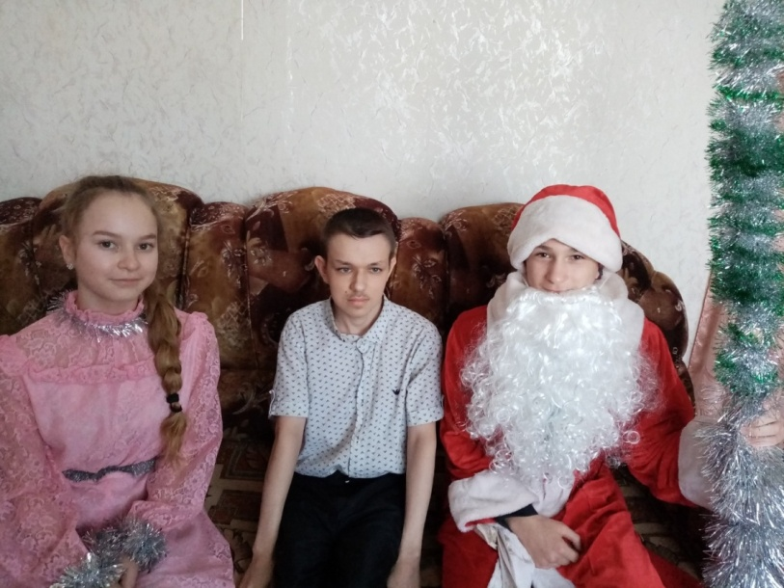

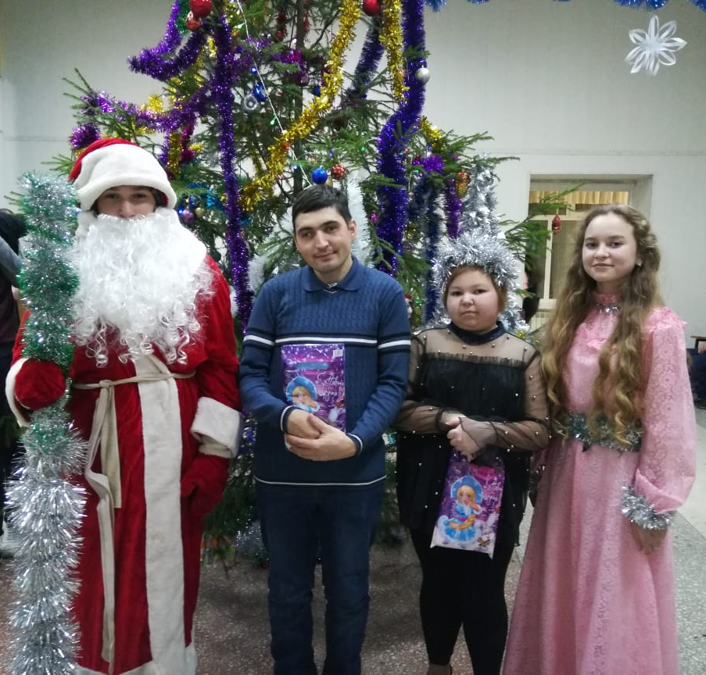

Уважаемые Райля Хамитовна и Борис Ханафеевич, Эльвина Шамилевна, Гузалия Нигматулловна!

Мы, независимо сколько нам лет 8 или 17, благодарим Вас за оказанную финансовую помощь в подготовке и проведении новогодних ёлок. Добрые дела не остаются незамеченными – они как маяки светят тем, кто ждёт чуда. Поделиться теплом своей души с детьми, создать им праздник, увидеть в их глазах огонек добра и веры в сказку – дорого стоит.
Пусть Ваша доброта и щедрость вернутся к Вам сторицей. Желаем Вам всяческих благ, здоровья, процветания и побольше тепла на Вашем жизненном пути.


Профессиональный праздник День спасателя Российской Федерации, отмечаемый ежегодно 27 декабря, установлен Указом Президента России №1306 от 26 декабря 1995 года. Традиционно в этот день проходят различные торжественные мероприятия и праздничные концерты, посвященные Дню спасателя.

Первокурсники ГАПОУ «Тетюшский колледж гражданской защиты» в этот торжественный день приняли присягу.

«Присяга – это не просто слова, которые мы произносим. Присяга делит нашу жизнь на «до» и «после». Именно сегодня начался мой путь к офицерским погонам»,- поделился своими впечатлениями выпускник нашей школы, ныне курсант колледжа Бикбаев Денис.

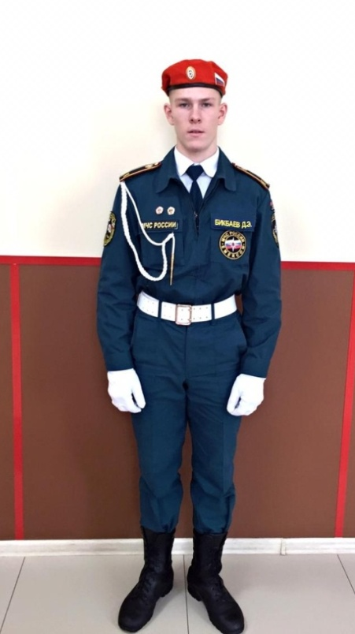
Денис! Рисковать собой ради спасения других — такую профессию может выбрать для себя далеко не каждый. Желаем, чтобы хорошее настроение, безопасность и приверженность к любимому делу всегда сопутствовали тебе! Желаем мира и спокойных трудовых будней. Пускай будет в жизни поменьше ЧП и ЧС, а побольше радостных и запоминающихся событий. Пусть здоровье будет, как у богатырей, сердце работает, как у марафонцев, а спокойствие на душе будет, словно у буддийских монахов. Успехов в учебе!!!

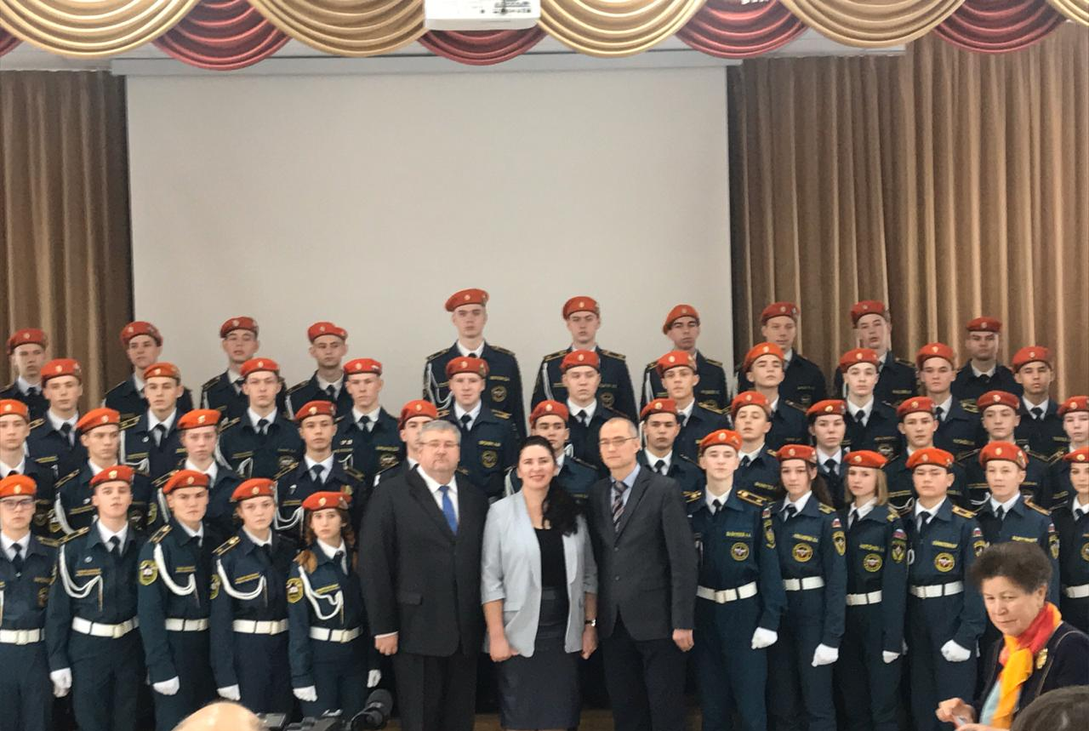

Уважаемые бывшие (правда, язык не поворачивается так вас назвать) ученики Зверосовхозской школы!
3 января исполняется 90 лет замечательному учителю начальных классов, прекрасному человеку, любимой маме, супер - бабушке, доброй прабабушке Анне Сергеевне Васиной.
Нам бы очень хотелось узнать, кто были первыми учениками Анны Сергеевны. Они уже сами давно бабушки –дедушки, если уже не прабабушки. Напишите нам свои воспоминания, фотографии и годы учебы. Нам, правда, будет очень интересно. 